НАЦІОНАЛЬНИЙ ТЕХНІЧНИЙ УНІВЕРСИТЕТ УКРАЇНИ
«КИЇВСЬКИЙ ПОЛІТЕХНІЧНИЙ ІНСТИТУТ
імені ІГОРЯ СІКОРСЬКОГО»
Навчально-науковий інститут прикладного системного аналізу
Кафедра системного проектування

До захисту допущено:
Завідувач кафедри
________ Вадим МУХІН
«___»_____________2024 р.

Дипломна робота
на здобуття ступеня бакалавра
за освітньо-професійною програмою
“Інтелектуальні сервіс-орієнтовані розподілені обчислювання”
зі спеціальності 122 "Комп'ютерні науки"
на тему: «Розробка метаевристик генетичного алгоритму при проектуванні лінійної системи з обмеженнями»

Виконав:
студент IV курсу, групи ДА-01
Андрушко Андрій Ігорович __________

Керівник:
Доктор технічних наук, професор,
Кудін Володимир Іванович __________

Консультант з еколого-економічного розділу:
Професор кафедри економічної кібернетики,
Семенченко Наталія Віталіївна __________

Рецензент:
Доктор економічних наук, професор,
Андрій Онищенко Михайлович __________

Засвідчую, що у цій дипломній роботі немає запозичень з праць інших авторів без відповідних посилань.
Студент _____________

Київ – 2024
Національний технічний університет України
«Київський політехнічний інститут імені Ігоря Сікорського»
Навчально-науковий інститут прикладного системного аналізу
Кафедра системного проектування
Рівень вищої освіти – перший (бакалаврський)
Спеціальність – 122 "Комп'ютерні науки"
Освітньо-професійна програма – "Інтелектуальні сервіс-орієнтовані розподілені обчислювання"

ЗАТВЕРДЖУЮ
Завідувач кафедри
_______ Вадим МУХІН
«___»_____________2024 р.

ЗАВДАННЯ
на дипломну роботу студенту
Андрушко Андрій Ігорович
1. Тема роботи «Розробка метаевристик генетичного алгоритму при проектуванні лінійної системи з обмеженнями», керівник роботи Кудін Володимир Іванович доктор технічних наук, професор, затверджені наказом по університету від «31» травня 2024 р. № 2240-с
2. Термін подання студентом роботи – 10 червня 2024 р.
3. Вихідні дані до роботи
4. Зміст роботи
5. Перелік ілюстративного матеріалу (із зазначенням плакатів, презентацій тощо)
6. Дата видачі завдання 01.03.2024
Календарний план
№ з/п | Назва етапів виконання  дипломної роботи | Термін виконання  етапів роботи | Примітка
1 | Отримання завдання | 01.03.2024
2 | Дослідження генетичних алгоритмів та метаевристик | 25.03.2024
3 | Аналіз можливостей застосування генетичних алгоритмів при проектуванні лінійних систем з обмеженнями | 04.04.2024
4 | Розробка та оптимізація метаевристик для генетичного алгоритму | 20.04.2024
5 | Проектування та реалізація обчислювальних процедур і графічного інтерфейсу | 01.05.2024
6 | Тестування алгоритму та проведення експерименту | 20.05.2024
7 | Аналіз результатів тестування та експериментів | 01.06.2024
8 | Оформлення та підготовка дипломної роботи до захисту | 06.06.2024

Студент Андрушко Андрій Ігорович

Керівник Кудін Володимир Іванович

АНОТАЦІЯ
до дипломної роботи Андрушко Андрія на тему:
«Розробка метаевристик генетичного алгоритму при проектуванні лінійної системи з обмеженнями»
Структура дипломної роботи: Загальний об’єм пояснювальної записки: 72 сторінок, 32 малюнка, 6 таблиць, 9 посилань.
Актуальність теми: Актуальність дослідження метаевристик генетичного алгоритму при проектуванні лінійної системи з обмеженнями зумовлена зростаючою складністю сучасних технічних та економічних задач, які вимагають ефективних і швидких методів вирішення.
Метою цієї роботи є розробка та впровадження ефективного методу (генетичного алгоритму) для проектування еколого-економічних лінійних систем з обмеженнями на параметри, а також проведення тестування на типових модельних прикладах для перевірки його коректності та ефективності.
Задачі дослідження:
- створення інформаційної бази даних,
- врахування критеріїв ефективності, тобто адаптація алгоритму багатокритеріальної оптимізації під застосування методу адитивної згортки– зведення задачі до одно критеріальної ,
- розробка обчислювальних процедур зведення задачі з обмеженнями (умовної оптимізації) на основі методу штрафних функцій до безумовного (під застосування конкретного алгоритму),
- проектування та реалізація графічного інтерфейсу на основі принципів юзабіліті для підвищення зручності роботи користувача,
- розробка програмного застосунку,
- знаходження оптимальних значень параметрів лінійних систем на основі генетичного алгоритму,
- проведення обчислювального експерименту.

Об’єкт дослідження: еколого-економічні процеси та математичні моделі їх подання.

Предмет дослідження: методи оптимізації, еволюційні методи для процедур оптимізації параметрів систем. Зокрема, проведення параметричного синтезу та оптимізації, як лінійних так і нелінійних систем. Інструменти програмно-алгоритмічної реалізації та удосконалення з використанням сучасних технологій проектування.

Завдання дослідження:
- аналіз наявних технологій, моделей, методів та алгоритмів оптимізації параметрів лінійних систем при дослідженні еколого-економічних процесів,
- розробка модельних задач для перевірки коректності роботи алгоритмів обчислень,
- реалізація алгоритмів оптимізації лінійних систем,
- розробити структуру бази даних (вхідної та вихідної інформації) та створити програмне забезпечення
- обчислювальний експеримент
- аналіз результатів експериментів
- аналіз можливої структури, графічного інтерфейсу, базових програмних додатків,
- оцінка ефективності запропонованих модифікацій генетичного алгоритму у порівнянні з базовими методами,
- формулювання рекомендацій застосування отриманих результатів дослідження.
Ключові слова: генетичний алгоритм, лінійна система з обмеженнями.

ANNOTATION
to the Andrushko Andrii bachelor’s degree thesis on the topic:
“ Development of metaheuristics for a genetic algorithm in the design of a linear system with constraints ”
Thesis structure: Total volume of the explanatory note: 70 pages, 32 figures, 6 tables, 9 references.
Relevance of the Topic:
The relevance of researching genetic algorithm metaheuristics in designing a constrained linear system is driven by the increasing complexity of modern technical and economic problems, which require effective and rapid solution methods.
Aim of the Study:
The aim of this work is to develop and implement an effective method (genetic algorithm) for designing eco-economic linear systems with parameter constraints, as well as to conduct testing on typical model examples to verify its correctness and efficiency.
Research Objectives:
- Creation of an informational database.
- Consideration of efficiency criteria, i.e., adapting the multi-criteria optimization algorithm using the additive convolution method to reduce the problem to a single-criteria one.
- Development of computational procedures to transform the constrained optimization problem (conditional optimization) into an unconstrained one (for the application of a specific algorithm) using penalty functions.
- Design and implementation of a graphical interface based on usability principles to enhance user convenience.
- Development of a software application.
- Finding optimal parameter values for linear systems based on the genetic algorithm.
- Conducting a computational experiment.
- Object of Study:
- Eco-economic processes and mathematical models of their representation.

Subject of Study:
Optimization methods, evolutionary methods for parameter optimization procedures. Specifically, the parametric synthesis and optimization of both linear and nonlinear systems. Tools for software-algorithmic implementation and enhancement using modern design technologies.
Research Tasks:
- Analysis of existing technologies, models, methods, and algorithms for optimizing the parameters of linear systems in eco-economic processes research.
- Development of model problems to verify the correctness of computational algorithms.
- Implementation of optimization algorithms for linear systems.
- Development of the database structure (input and output information) and creation of software.
- Computational experiment.
- Analysis of experiment results.
- Analysis of possible structures, graphical interface, and basic software applications.
- Evaluation of the effectiveness of proposed genetic algorithm modifications compared to basic methods.
- Formulation of recommendations for applying the research results.
Keywords:
Genetic algorithm, constrained linear system.

ЗМІСТ

ЗМІСТ 8

Вступ 10

РОЗДІЛ 1. ОГЛЯД ТА АНАЛІЗ ПРЕДМЕТНОЇ ОБЛАСТІ 13

1.1. Актуальність дослідження 13

1.1.2. Вибір моделі для еколого-економічного моделювання 16

1.2. Зведення багатокритеріальної задачі до однокритеріальної 19

1.4. Генетичний алгоритм з використанням штрафної функції 19

Висновки до розділу 1 20

РОЗДІЛ 2. ОГЛЯД ТЕХНОЛОГІЙ ТА АЛГОРИТМУ ДЛЯ РОЗРОБКИ СИСТЕМИ 22

2.1. Генетичний алгоритм 22

2.2. Середовище виконання .Net 25

Висновки до розділу 2 26

РОЗДІЛ 3. РОЗРОБКА СИСТЕМИ 27

3.1. Архітектура системи 27

3.2. Написання алгоритму 29

3.3. Оптимізація алгоритму 31

3.4. Розробка графічного інтерфейсу 32

Висновки до розділу 3 33

РОЗДІЛ 4. ТЕСТУВАННЯ СИСТЕМИ 35

4.1. Параметри і критерії до експерименту 35

4.2. Проведення експерименту над параметрами 36

4.3. Аналіз результатів експерименту над параметрами 40

4.4. Дослідження типової еколого-економічної моделі 42

Висновки до розділу 4 46

РОЗДІЛ 5. ФУНКЦІОНАЛЬНО-ВАРТІСНИЙ АНАЛІЗ ПРОГРАМНОГО ПРОДУКТУ 47

5.1. Постановка задачі проектування 48

5.2. Обґрунтування функцій програмного продукту 49

5.3. Обґрунтування системи параметрів ПП 53

5.4. Аналіз експертного оцінювання параметрів 57

5.5. Аналіз рівня якості варіантів реалізації функцій 61

5.6. Економічний аналіз варіантів розробки програмного продукту 63

5.7 Вибір кращого варіанту ПП техніко-економічного рівня 66

Висновки до розділу 5 67

Висновки 68

Список використаних джерел 70

Вступ
У сучасних умовах стрімкого розвитку технологій та інформаційного суспільства, зокрема, при моделюванні процесів різної природи виникає потреба проводити направлені зміни в їх моделі для досягнення більшої оптимальності її поведінки. [1] Тому проблема ефективного проектування систем з обмеженнями на можливості проведення технологічних змін стає дедалі актуальнішою. Одним із перспективних підходів до вирішення цієї задачі є використання еволюційних технологій (генетичних алгоритмів), які базуються на принципах природного відбору та еволюції. Вони дозволяють знаходити наближені до оптимальних рішення в умовах великої кількості змінних та враховувати системні обмеження.

Аналіз різних алгоритмів демонструє, що генетичні алгоритми ефективно застосовуються у різних галузях, таких як проектування технічних систем, оптимізація ресурсів, управління проектами, економіка та екологія. Вони можуть успішно вирішувати задачі, де традиційні методи оптимізації виявляються неефективними або занадто складними для реалізації. В основі генетичних алгоритмів лежить ідея моделювання процесу природного відбору, де найсильніші індивіди мають більше шансів на виживання та розмноження. [2][3]

Метою цієї роботи є проектування системи для пошуку кращих рішень в еколого-економічних лінійних системах з обмеженнями на параметри, а також проведення тестування на типових модельних прикладах для перевірки його коректності та ефективності.
Задачі дослідження:
- Аналіз відомих рішень для рішення задачі проектування лінійної системи з обмеженнями,
- створення інформаційної бази даних,
- врахування критеріїв ефективності, тобто адаптація алгоритму багатокритеріальної оптимізації під застосування методу адитивної згортки– зведення задачі до одно критеріальної ,
- розробка обчислювальних процедур зведення задачі з обмеженнями (умовної оптимізації) на основі методу штрафних функцій до безумовного (під застосування конкретного алгоритму),
- проектування та реалізація графічного інтерфейсу на основі принципів юзабіліті для підвищення зручності роботи користувача,
- розробка програмного застосунку,
- знаходження оптимальних значень параметрів лінійних систем на основі генетичного алгоритму,
- проведення обчислювального експерименту.

Об’єкт дослідження: еколого-економічні процеси та математичні моделі їх подання.

Предмет дослідження: методи оптимізації, еволюційні методи для процедур оптимізації параметрів систем. Зокрема, проведення параметричного синтезу та оптимізації, як лінійних так і нелінійних систем. Інструменти програмно-алгоритмічної реалізації та удосконалення з використанням сучасних технологій проектування.

Завдання дослідження:
- аналіз наявних технологій, моделей, методів та алгоритмів оптимізації параметрів лінійних систем при дослідженні еколого-економічних процесів,
- розробка модельних задач для перевірки коректності роботи алгоритмів обчислень,
- реалізація алгоритмів оптимізації лінійних систем,
- розробити структуру бази даних (вхідної та вихідної інформації) та створити програмне забезпечення
- обчислювальний експеримент
- аналіз результатів експериментів
- аналіз можливої структури, графічного інтерфейсу, базових програмних додатків,
- оцінка ефективності запропонованих модифікацій генетичного алгоритму у порівнянні з базовими методами,
- формулювання рекомендацій застосування отриманих результатів дослідження.
Слід зазначити, що процес оптимізації включає визначення “підходящої” функції пристосування, яка враховує всі обмеження та критерії проекту. Також важливою є модифікація операторів кросинговеру та мутації, щоб забезпечити збалансованість між різноманітністю популяції та збіжністю до оптимального рішення.

Також розроблений алгоритм повинен відповідати наступним вимогам:

- Гнучкість та адаптивність: Алгоритм повинен легко адаптуватися до різних типів лінійних систем та обмежень, забезпечуючи при цьому високу ефективність (точність, швидкодію, обсяги ресурсів пам’яті тощо).
- Ефективність використання ресурсів: Алгоритм повинен мінімізувати витрати на обчислювальні ресурси, що особливо важливо в умовах обмежених ресурсів.
- Висока точність результатів: Алгоритм повинен забезпечувати високий рівень точності розрахунків, що є критичним для проектування технічних систем.
- Масштабованість: Алгоритм повинен ефективно працювати з великими обсягами даних та забезпечувати швидку конвергенцію до оптимального рішення.
- Популяційність (використання багатопоточності) робота із сімейством розвязків: Алгоритм повинен підтримувати багатопоточність для підвищення швидкості обчислень та ефективного використання ресурсів сучасних обчислювальних систем.

ОГЛЯД ТА АНАЛІЗ ПРЕДМЕТНОЇ ОБЛАСТІ

Актуальність дослідження

Реалією моделювання є багатостадійність (ітераційність) процесу побудови математичної моделі для досягнення більшої адекватності. Тобто моделі зазнають змін, що обумовлює потребу знаходження оптимальних значень параметрів (з множини допустимих). Для всебічної аргументації змін треба враховувати також і багатокритеріальність цілей, і людський фактор при прийнятті рішень в ході моделювання. Що обумовлює розробку метаевристик еволюційних методів та алгоритмів розв’язання відповідних задач з обмеженнями на параметри системи. [4]

Дослідження в області метаевристик генетичного алгоритму дозволяє не тільки покращити існуючі методи оптимізації, але й відкрити нові можливості для їх застосування у різних сферах. Наприклад, у промисловості та логістиці ГА можуть бути використані для оптимізації виробничих процесів, планування маршрутів транспорту та управління запасами. В екологічних та економічних дослідженнях ГА допомагають моделювати складні системи взаємодії між різними компонентами, враховуючи численні обмеження та критерії ефективності. [5]

Отже, актуальність дослідження метаевристик генетичного алгоритму при проектуванні лінійної системи з обмеженнями полягає у необхідності розробки ефективних та універсальних методів оптимізації, що можуть бути застосовані при проектуванні системи для пошуку кращих рішень в лінійних системах з обмеженнями. Це дозволить не тільки підвищити продуктивність та ефективність існуючих систем, але й сприятиме розвитку нових технологій та рішень у різних галузях науки і техніки.
    - Можливі сценарії застосування
Генетичні алгоритми (ГА) завдяки своїй гнучкості та потужності знаходять застосування у різноманітних сферах. Основні сценарії їх використання включають:
- Оптимізація виробничих процесів:
- Планування виробництва: ГА можуть допомогти в розробці оптимальних графіків виробництва, зменшуючи витрати часу та ресурсів.
- Контроль якості: Використання ГА для визначення найкращих параметрів виробничих процесів, що забезпечують високу якість продукції.
- Логістика та транспорт:
- Маршрутизація транспорту: Генетичні алгоритми ефективно вирішують задачі оптимізації маршрутів для транспортних засобів, знижуючи витрати на паливо та час доставки.
- Управління запасами: ГА можуть оптимізувати стратегії управління запасами, забезпечуючи своєчасне поповнення складів і мінімізацію витрат на зберігання.
- Енергетика:
- Оптимізація енергоспоживання: ГА використовуються для зменшення енергоспоживання в будівлях та промислових об'єктах, оптимізуючи режими роботи систем опалення, вентиляції та кондиціонування.
- Розподіл енергії: В енергетичних системах ГА допомагають у розподілі навантаження між генераторами, знижуючи втрати енергії та покращуючи ефективність.
- Біоінформатика та медицина:
- Аналіз генетичних даних: ГА застосовуються для пошуку оптимальних рішень у задачах аналізу геномів, включаючи пошук мутацій і передбачення структури білків.
- Розробка лікарських препаратів: ГА можуть допомогти у створенні нових лікарських препаратів, моделюючи взаємодію молекул і прогнозуючи їхню ефективність.
- Фінансовий сектор:
- Управління портфелем: ГА дозволяють знаходити оптимальні стратегії інвестування, максимізуючи прибуток та мінімізуючи ризики.
- Форекс та біржова торгівля: Використання ГА для розробки алгоритмічних стратегій торгівлі на фінансових ринках, що враховують велику кількість змінних і можливих сценаріїв.
- Робототехніка та автоматизація:
- Навігація роботів: ГА допомагають у розробці алгоритмів навігації для автономних роботів, дозволяючи їм ефективно обминати перешкоди і досягати заданих цілей.
- Оптимізація процесів автоматизації: ГА використовуються для налаштування та оптимізації роботизованих систем, підвищуючи їх продуктивність і надійність.
Таким чином, генетичні алгоритми знаходять широке застосування у різних галузях, де вони допомагають вирішувати складні оптимізаційні задачі, підвищуючи ефективність і продуктивність систем.

    - Вплив на економіку та екологію
Розробка та застосування метаевристик генетичного алгоритму у моделі Леонтьєва-Форда при проектуванні лінійних систем з обмеженнями мають значний вплив на економіку та екологію. Цей вплив можна розглядати через призму різних аспектів:
- Економічний вплив:
- Підвищення ефективності виробництва: Використання генетичних алгоритмів дозволяє оптимізувати виробничі процеси, що веде до зниження витрат на матеріали, енергію та трудові ресурси. Це сприяє підвищенню рентабельності підприємств.
- Зменшення витрат на логістику: Оптимізація транспортних маршрутів і управління запасами за допомогою ГА знижує витрати на транспортування та зберігання, що також позитивно впливає на економічні показники підприємств.
- Інноваційний розвиток: Інтеграція ГА в різні сфери діяльності сприяє технологічним інноваціям, підвищуючи конкурентоспроможність підприємств на ринку.
- Поліпшення якості продукції: Оптимізація параметрів виробничих процесів за допомогою ГА дозволяє забезпечити стабільну високу якість продукції, що сприяє зростанню довіри споживачів та розширенню ринків збуту.
- Екологічний вплив:
- Зменшення енергоспоживання: Оптимізація систем опалення, вентиляції та кондиціонування повітря за допомогою ГА сприяє зниженню енергоспоживання, що зменшує навантаження на енергетичні системи і скорочує викиди парникових газів.
- Раціональне використання ресурсів: Оптимізація виробничих процесів дозволяє більш ефективно використовувати природні ресурси, зменшуючи їх втрати та забруднення навколишнього середовища.
- Скорочення викидів шкідливих речовин: Оптимізація транспортних маршрутів та режимів роботи промислових об'єктів за допомогою ГА сприяє зниженню викидів шкідливих речовин в атмосферу, що позитивно впливає на якість повітря та здоров'я населення.
- Екологічний моніторинг: ГА можуть використовуватись для моделювання та аналізу екологічних систем, що допомагає у виявленні та запобіганні екологічних катастроф.
Таким чином, впровадження метаевристик генетичного алгоритму у проектуванні лінійних систем з обмеженнями має комплексний позитивний вплив на економіку та екологію, сприяючи сталому розвитку та підвищенню якості життя.
    - Вибір моделі для еколого-економічного моделювання

Еколого-економічне моделювання є важливою складовою для розуміння взаємозв'язків між економічною діяльністю та навколишнім середовищем. [6] Цей підхід дозволяє розробляти стратегії сталого розвитку, враховуючи екологічні обмеження та економічні цілі. В цій роботі буде розглянуто Модель Леонтьєва-Форда. [7]

Модель Леонтьєва-Форда (ЛФ) є одним з найпоширеніших методів у еколого-економічному моделюванні. [8] Вона базується на аналізі витрат і випуску продукції, де враховуються взаємозв'язки між різними секторами економіки та вплив їх діяльності на навколишнє середовище. [9]

Загальний вигляд моделі ЛФ:

$$\begin{aligned}x_{1}=A_{11}x_{1}+A_{12}x_{2}+y_{1},\#\left(1.1\right)\end{aligned}$$

$$x_{2}=A_{21}x_{1}+A_{22}x_{2}-y_{2}.$$

Де

$x_{1}={\left(x_{1}^{1},x_{2}^{1},...,x_{n}^{1}\right)}^{T}$ – вектор-стовпчик об’ємів виробництва продукції,

$x_{2}={\left(x_{1}^{2},x_{2}^{2},...,x_{n}^{2}\right)}^{T}$– вектор-стовпчик об’ємів знищених забруднюючих речовин,

$y_{1}={\left(y_{1}^{1},y_{2}^{1},...,y_{n}^{1}\right)}^{T}$– вектор-стовпчик об’ємів кінцевої продукції,

$y_{2}={\left(y_{1}^{2},y_{2}^{2},...,y_{m}^{2}\right)}^{T}$– вектор-стовпчик об’ємів незнищених забруднень,

$A_{11}={\left(a_{ij}^{11}\right)}_{1}^{n}$ – квадратна матриця коефіцієнтів прямих витрат продукції на виробництво одиниці продукції

$A_{12}={\left(a_{ig}^{12}\right)}_{i,g=1}^{n,m}$- прямокутна матриця витрат продукції на одиницю знищення забруднювачів

$A_{21}={\left(a_{kj}^{21}\right)}_{k,j=1}^{m,n}$- прямокутна матриця випуску забруднювачів на одиницю виготовленої продукції

$A_{22}={\left(a_{kg}^{22}\right)}_{1}^{m}$- кв. матриця випуску забруднювачів на одиницю знищення забруднювачів.

Також слід зазначити важливі умови:
- коефіцієнти $a_{ij}^{11}≥0;a_{ig}^{12}≥0;a_{kj}^{21}≥0;a_{kg}^{22}≥0;$
- кількість технологічних способів дорівнює кількості видів продукції;
- в кожному технологічному способі виробляється лише один вид продукції;
- матриці є невідємними $A_{11}≥0;A_{12}≥0;A_{21}≥0;A_{22}≥0;$
- економічний зміст моделі Леонтьєва-Форда “вимагає”, щоб всі її змінні були невід’ємними

На основі наведеної вище балансової схеми “витрати-випуск” треба врахувати витрати на виконання обмежень за Паризькою угодою - на виконання емісійних обмежень парникових газів у структурі галузей основного виробництва. Для цього було модифіковано модель Леонтьєва – введено матрицю С. [10]

$$\begin{aligned}\left\{\begin{aligned}&x_{1}=A_{11}x_{1}+A_{12}x_{2}+Cy_{2}+y_{1}, \\ &x_{2}=A_{21}x_{1}+A_{22}x_{2}-y_{2},\end{aligned}\right.\#\left(1.2\right)\end{aligned}$$

Де $C_{Y_{2}}$– витрати, пов’язані з викидами парникових газів,

$C={\left(c_{ig}^{12}\right)}_{i,g=1}^{n,m}$– прямокутна матриця витрат продукції на одиницю викидів забруднювача.

З рівнянь вище:

Перші відображають економічний баланс - розподіл галузевої валової продукції на споживання продукції основної та допоміжної промисловості, кінцеве споживання основного виробництва та витрати, пов'язані з виконанням зобов'язань за Паризькою угодою.

Другі рівняння відображають фізичний баланс парникових газів, як суму викидів, спричинених діяльністю основних та допоміжних галузей, та їх незнищуваних обсягів.

Для зручності роботи, представимо їх у матрично-векторному представленні:

$$\begin{aligned}\left(\begin{aligned}x_{1} \\ x_{2}\end{aligned}\right)=\left(\begin{matrix}A_{11} & A_{12} \\ A_{21} & A_{22}\end{matrix}\right)\left(\begin{aligned}x_{1} \\ x_{2}\end{aligned}\right)+\left(\begin{matrix}E_{1} & C \\ 0 & -E_{2}\end{matrix}\right)\left(\begin{aligned}y_{1} \\ y_{2}\end{aligned}\right)\#\left(1.3\right)\end{aligned}$$

Переставивши частини рівняння, його можна записати як:

$$\begin{aligned}Au=C\#\left(1.4\right)\end{aligned}$$

$$Де A=\left(\begin{matrix}E_{1}-A_{11} & -A_{12} \\ -A_{21} & E_{2}-A_{22}\end{matrix}\right),$$

$$C=\left(\begin{matrix}E_{1} & C \\ 0 & -E_{2}\end{matrix}\right)\left(\begin{aligned}y_{1} \\ y_{2}\end{aligned}\right),u=\left(\begin{aligned}x_{1} \\ x_{2}\end{aligned}\right)$$

Сюди додаються верхні та нижні границі допустимих технологічних змін:

Матриці змінних матриці А (нижню та верхню):

$$\overline{A_{(Н)}}=-t×A+A; \overline{A_{(B)}}=t×A+A;$$

Вектори змінних рядків матриці А :

$$\overline{a_{i(Н)}}=-t×a_{i}+a_{i}; \overline{a_{i(B)}}=t×a_{i}+a_{i};$$
- Межі змінних вектору обмежень:

$$\overline{c_{(Н)}}=-t×c+c; \overline{c_{(B)}}=t×c+c;$$
- Межі змінних вектору цільової функції :

$$\overline{B_{(Н)}}=-t×B+B; \overline{B_{(B)}}=t×B+B;$$
- Межі змінних:

$$\overline{U_{(Н)}}=-t×u_{0}+u_{0}; \overline{U_{(B)}}=t×u_{0}+u_{0};$$

Де t – параметр відсотка доступних технологічних змін (наприклад 0.1)

$B=(b_{1},b_{2},…,b_{m})$ ,$b_{i}= \sum_{j=1}^{m}{a_{j}a_{ji},}$ $\sum_{j=1}^{m}{a_{j}=1,}$ $a_{j}≥0$

За ними можна записати і збурену модель:

$$\begin{aligned}\overline{A}u=\overline{С}\#\left(1.5\right)\end{aligned}$$
      - Постановка задачі параметричного синтезу

Маючи усі ці рівняння й обмеження до них можна записати задачу параметричного синтезу:

Початкова незбурена модель:

$$\begin{aligned}\max{\frac{Bu}{Au}}=C,\#\left(1.6\right)\end{aligned}$$

$$П_{u}=\{u/\overline{u_{(Н)}}≤u≤\overline{u_{(B)}}\}$$

Постановка збуреної задачі (синтезу): знайти оптимальні за критерієм

$$\begin{aligned}\max{\frac{\overline{B}u}{\overline{A}u}}=\overline{C}\#\left(1.7\right)\end{aligned}$$

за виконання обмежень на параметри:

$П_{\overline{A}}=\{\overline{A}/\overline{{\overline{A}}_{(Н)}}≤\overline{A}≤\overline{{\overline{A}}_{(B)}}\}$,

$П_{\overline{a}}=\{\overline{a_{i}}/\overline{{\overline{a}}_{i(Н)}}≤\overline{a_{i}}≤\overline{{\overline{a}}_{i(B)}}\}$, $i=\overline{1,m}$

$П_{\overline{C}}=\{\overline{C}/\overline{{\overline{C}}_{(Н)}}≤\overline{C}≤\overline{{\overline{C}}_{(B)}}\}$,

$П_{\overline{B}}=\{\overline{B}/\overline{{\overline{B}}_{(Н)}}≤\overline{B}≤\overline{{\overline{B}}_{(B)}}\}$,

$П_{u}=\{u/\overline{u_{(Н)}}≤u≤\overline{u_{(B)}}\}$,

Зведення багатокритеріальної задачі до однокритеріальної
Спочатку застосуємо метод штрафних функцій щоб звести задачу умовної оптимізації до безумовного вигляду – оптимізація функції на мінімум при двосторонніх обмеженнях на параметри.:
$P_{m}\left(u\right)$ $=min\{-\overline{B}u+\sum_{j=1}^{m}{M_{i}}×|\overline{a_{i}}u-\overline{c_{i}}| \}⁡$,
$П_{\overline{A}}=\{\overline{A}/\overline{{\overline{A}}_{(Н)}}≤\overline{A}≤\overline{{\overline{A}}_{(B)}}\}$,
$П_{\overline{a}}=\{\overline{a_{i}}/\overline{{\overline{a}}_{i(Н)}}≤\overline{a_{i}}≤\overline{{\overline{a}}_{i(B)}}\}$, $i=\overline{1,m}$
$П_{\overline{C}}=\{\overline{C}/\overline{{\overline{C}}_{(Н)}}≤\overline{C}≤\overline{{\overline{C}}_{(B)}}\}$, $M_{i},i=\overline{1,m},$
$П_{\overline{B}}=\{\overline{B}/\overline{{\overline{B}}_{(Н)}}≤\overline{B}≤\overline{{\overline{B}}_{(B)}}\}$,
$П_{u}=\{u/\overline{u_{(Н)}}≤u≤\overline{u_{(B)}}\}$,
Де M – штрафний коефіцієнт, велике число яке «штрафує» невиконання умов.
Тепер з використанням методу адитивної згортки: m цільових функцій $B_{i}u$ згортаються в одну узагальнену функцію $Bu$:
$$\begin{aligned}Вu= w_{1}*B_{1}u+ w_{2}*B_{2}u+ … +w_{m}*B_{m}u\#\left(1.8\right)\end{aligned}$$
Тут також можна за допомогою ваг задати важливість кожного критерію окремо.

Генетичний алгоритм з використанням штрафної функції
Для оптимізації узагальненої функції $P_{m}\left(u\right)$ з урахуванням штрафів застосовуються генетичний алгоритм - основі популяційного пошуку.
Генетичні алгоритми (ГА) моделюють процес природного відбору і використовуються для розв'язання оптимізаційних задач. [11] Основні кроки генетичного алгоритму включають:
- Ініціалізація популяції:
Генерується початкова популяція розв'язків (індивідів).
- Оцінка пристосованості:
Кожен індивід оцінюється за допомогою цільової фітнес-функції, яка містить штрафи за порушення обмежень.
- Відбір:
Індивіди з кращими значеннями цільової функції (включаючи штрафи) мають вищі шанси на відтворення.
- Оператори генетичного алгоритму:
Використовуються оператори кросинговеру (схрещування) і мутації для створення нових індивідів. [12]
Таким чином, метод адитивної згортки дозволяє звести багатокритеріальну задачу до однієї узагальненої, метод штрафних функцій враховує обмеження, а генетичний алгоритм виконує оптимізацію узагальненої функції для знаходження оптимальних параметрів еколого-економічної системи.

Висновки до розділу 1
Огляд та аналіз предметної області показали, що сучасні реалії моделювання вимагають багатостадійного та ітераційного підходу для побудови математичних моделей, які б відображали реальність з максимальною точністю. Це потребує не лише глибокого аналізу та оптимізації параметрів, але й врахування багатокритеріальних цілей та людського фактору при прийнятті рішень.

Дослідження в області метаевристик генетичного алгоритму (ГА) демонструють значний потенціал для покращення існуючих методів оптимізації та відкривають нові можливості їх застосування у різних галузях, таких як промисловість, логістика, енергетика, біоінформатика, медицина, фінансовий сектор та робототехніка. Застосування ГА дозволяє вирішувати складні оптимізаційні задачі, підвищуючи ефективність і продуктивність систем.

Актуальність дослідження метаевристик ГА при проектуванні лінійних систем з обмеженнями полягає в необхідності розробки ефективних та універсальних методів оптимізації, що можуть бути застосовані при проектуванні систем для пошуку кращих рішень в лінійних системах з обмеженнями. Це сприяє підвищенню продуктивності, ефективності існуючих систем та розвитку нових технологій.

Розробка та застосування метаевристик ГА у моделі Леонтьєва-Форда мають комплексний позитивний вплив на економіку та екологію. Використання ГА дозволяє оптимізувати виробничі процеси, зменшувати витрати на логістику, підвищувати якість продукції, знижувати енергоспоживання та викиди шкідливих речовин, що сприяє сталому розвитку та підвищенню якості життя.

Вибір моделі Леонтьєва-Форда для еколого-економічного моделювання дозволяє враховувати взаємозв'язки між економічною діяльністю та навколишнім середовищем, розробляючи стратегії сталого розвитку. Модифікація цієї моделі з урахуванням емісійних обмежень Паризької угоди та використання генетичних алгоритмів для оптимізації параметрів сприяє розв'язанню складних задач еколого-економічного синтезу. [13]

Застосування генетичного алгоритму з використанням методу штрафних функцій та адитивної згортки для оптимізації узагальненої функції дозволяє знайти оптимальні параметри еколого-економічної системи, що є важливим кроком для досягнення сталого розвитку.

ОГЛЯД ТЕХНОЛОГІЙ ТА АЛГОРИТМУ ДЛЯ РОЗРОБКИ СИСТЕМИ
У цьому розділі більш детально розглянемо принцип роботи генетичного алгоритму а також обрану середу виконання для реалізації алгоритму.

Генетичний алгоритм
Генетичний алгоритм (ГА) був поверхнево роглянутий в минулому розділі, тепер оскільки він був обраний для реалізації, пройдемося по його роботі більш детально.
Основні етапи генетичного алгоритму:
- Ініціалізація:
На початку роботи ГА створюється початкова популяція випадкових індивідів. Кожен індивід кодується у вигляді хромосоми, яка є набором параметрів або змінних задачі.
- Оцінка пристосованості (fitness function):
Кожен індивід оцінюється за допомогою функції пристосованості, яка визначає, наскільки добре індивід вирішує поставлену задачу. Значення функції пристосованості використовується для вибору індивідів, які будуть брати участь у створенні нового покоління.
$$\begin{aligned}f\left(x\right)=\sum_{i=1}^{n}{w_{i}*x_{i}}\#\left(2.1\right)\end{aligned}$$
де f(x) - функція пристосованості,
$x_{i}$- змінні задачі, ​
$w_{i}$ - вагові коефіцієнти (в нашому випадку вони однакові тому вони вважаються рівними 1)
- Відбір (Selection):
Відбір визначає, які індивіди з поточної популяції будуть використовуватися для створення нового покоління. Найбільш поширеними методами відбору є рулетка та турнірний відбір.
- Кросовер (Crossover):
Кросовер або схрещування – це процес обміну генетичної інформації між двома батьками для створення одного або більше нащадків. Існують різні види кросоверу, такі як одноточковий, двоточковий та рівномірний кросовер.
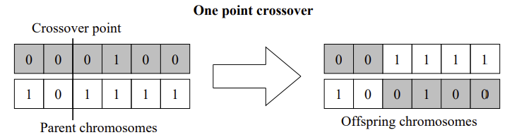
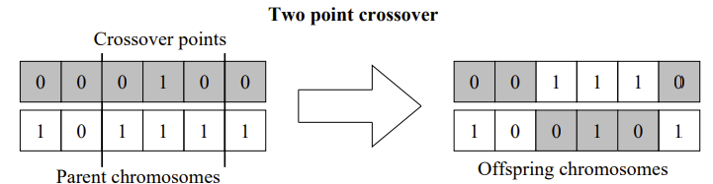
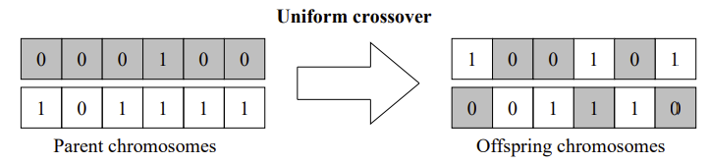
Малюнок 2.1 — Принцип роботи різного виду кросоверів [14]

- Мутація (Mutation):
Мутація – це випадкова зміна одного або більше генів у хромосомі індивіда. Мутація допомагає запобігти передчасній конвергенції популяції до локального оптимуму та підтримує генетичну різноманітність.

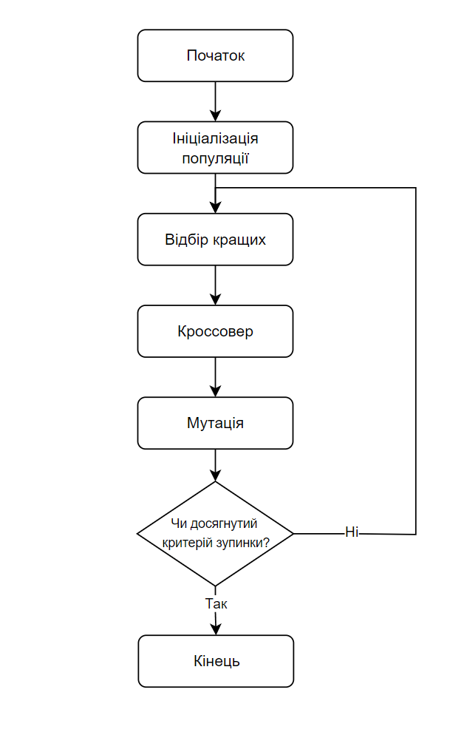
Малюнок 2.2 — Блок-схема роботи ГА
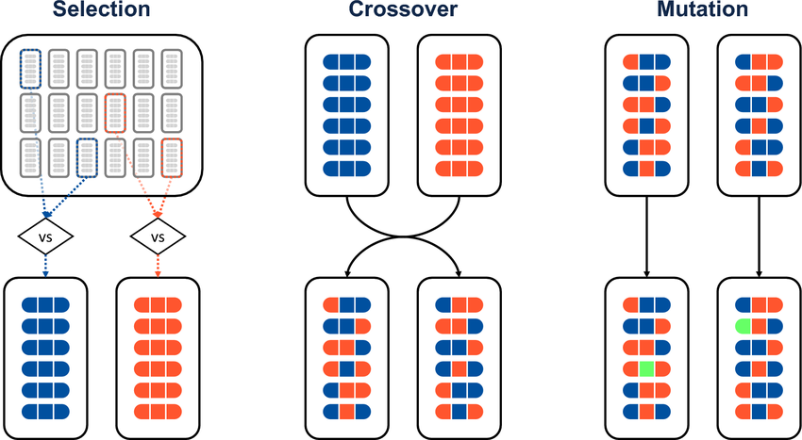
Малюнок 2.3 — Ілюстрація основних етапів ГА [15]

Середовище виконання .Net
Середовище виконання .Net (Microsoft .Net Framework) – це програмна платформа, що забезпечує середовище для розробки та виконання різноманітних додатків, включаючи веб-сервіси, десктопні додатки, мобільні додатки, ігри та багато інших [16].
Основні причини вибору .Net для даного проекту:
- Універсальність та потужність платформи:
.Net Framework надає розробникам великий набір бібліотек та інструментів для створення високоякісних додатків. Завдяки підтримці мов програмування, таких як C#, F#, VB.NET, платформа дозволяє розробникам обирати ту мову, яка найкраще підходить для вирішення конкретного завдання [17].
- Підтримка Windows Forms:
Для розробки графічного інтерфейсу користувача (GUI) було обрано Windows Forms. Windows Forms – це одна з найпоширеніших бібліотек для створення десктопних додатків на платформі .Net. Вона забезпечує широкий набір компонентів для створення зручного та інтуїтивно зрозумілого інтерфейсу.
- Висока продуктивність та безпека:
.Net Framework забезпечує високий рівень продуктивності завдяки ефективному управлінню пам'яттю та багатопоточності. Крім того, платформа має вбудовані механізми безпеки, такі як кодування даних, контроль доступу та управління ролями.
- Зручність розробки та налагодження:
Середовище розробки Visual Studio, яка використовується для створення додатків на платформі .Net, надає потужні інструменти для написання, налагодження та тестування коду. Інтегрована підтримка відлагоджувача, профілювання продуктивності та тестування значно спрощує процес розробки та забезпечує високу якість кінцевого продукту.
- Велика спільнота та підтримка:
.Net Framework має велику та активну спільноту розробників, що забезпечує швидкий доступ до різноманітних ресурсів, включаючи документацію, приклади коду, форуми та блогери. Це дозволяє швидко знайти відповіді на питання та розв'язати проблеми, що виникають під час розробки.
Використання Windows Forms у проекті
Windows Forms надає простий та ефективний спосіб створення десктопних додатків з багатим графічним інтерфейсом. У даному проекті Windows Forms використовується для розробки інтерфейсу користувача, що забезпечує зручний доступ до функціоналу системи.
Таким чином, вибір .Net Framework та Windows Forms для даного проекту обумовлений їхніми перевагами в універсальності, продуктивності, зручності розробки та широкій підтримці, що забезпечує швидку та якісну розробку системи з оптимізацією генетичного алгоритму.

Висновки до розділу 2
У другому розділі було проведено детальний огляд основних технологій та алгоритмів, використаних для розробки системи. Основна увага була приділена генетичному алгоритму та середовищу виконання .Net.
- Генетичний алгоритм:
Було розглянуто принципи роботи генетичного алгоритму, включаючи основні етапи: ініціалізація, оцінка пристосованості, відбір, кросовер, мутація та заміс [18]. Він показав свою ефективність у вирішенні задач оптимізації завдяки здатності еволюціонувати та знаходити наближені розв’язки [19].
- Середовище виконання .Net:
Обрано платформу .Net для реалізації проекту завдяки її універсальності, потужності, високій продуктивності та безпеці. Використання Windows Forms забезпечило зручний та інтуїтивно зрозумілий графічний інтерфейс користувача. Відзначено також зручність розробки у середовищі Visual Studio та велика підтримка спільноти розробників, що сприяє швидкому вирішенню проблем та покращенню якості кінцевого продукту.
Вибір генетичного алгоритму як основного методу оптимізації та платформи .Net, що дозволяє вирішувати нелінійні задачі з обмеженнями. Таке поєднання технологій забезпечує високу продуктивність, надійність та зручність використання, що є важливими критеріями для успішної реалізації проекту.

РОЗРОБКА СИСТЕМИ

Архітектура системи
Загальна архітектура програмної частини виглядає наступним чином:
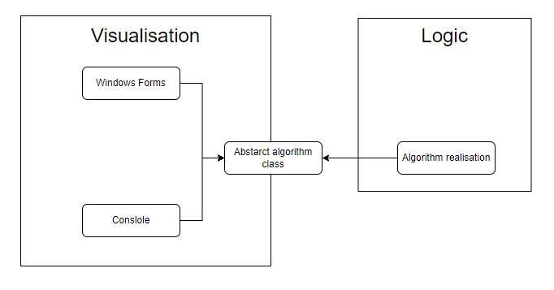
Малюнок 3.1 — Архітектура системи

Взаємодія користувача з програмою:
- Користувач бере усі необхідні дані та заносить їх у txt файл
- Запускає програму (у консолі чи за допомогою графічного інтерфейсу)
- Вводить усі необхідні параметри для генетичного алгоритму й запускає алгоритм на роботу
- Отримає результат візуально у консолі\GUI та в текстовому файлі для зручного копіювання й використання надалі.
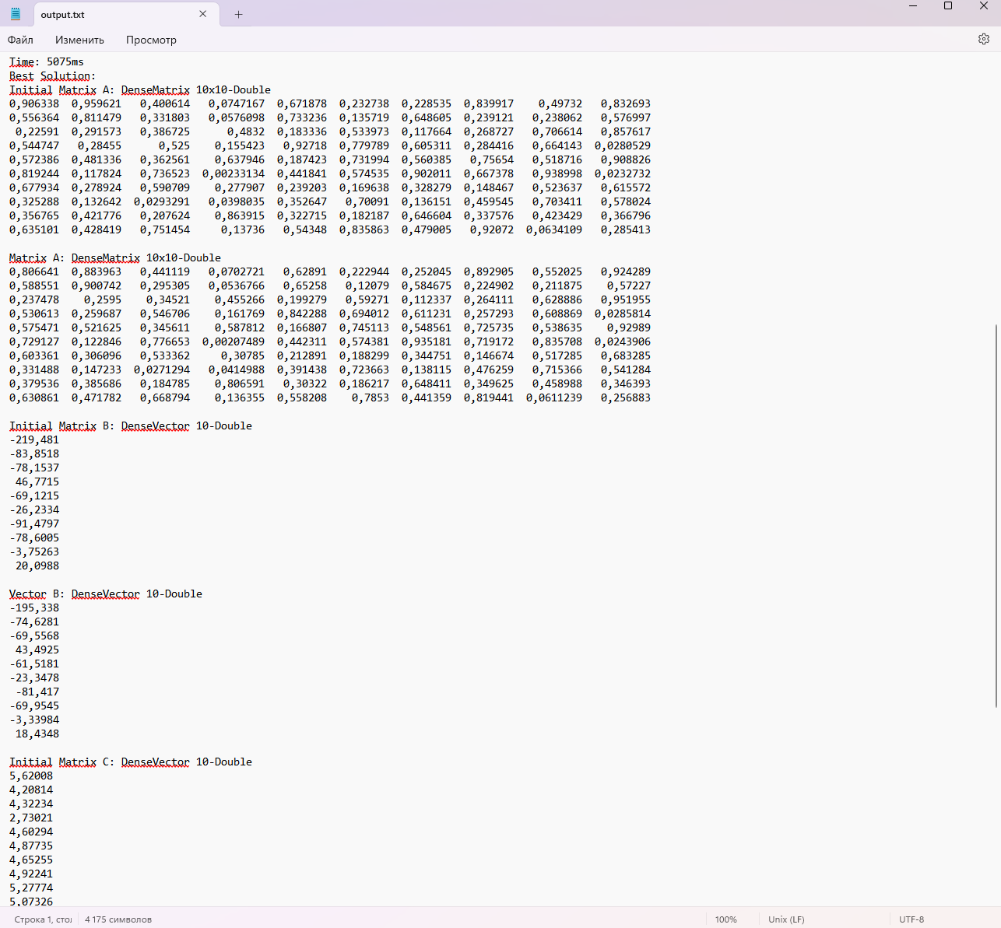
Малюнок 3.2 — Приклад результату роботи програми

Слід розглянути основні параметри алгоритму які користувач має ввести:
- Розмір популяції – кількість агентів які використовуються в симуляції.
- Максимальна кількість поколінь – при досягнені цього значення поколінь, алгоритм зупиниться.
- Кількість відбору – відсоток скільки агентів буде відібрано з минулої ітерації.
- Крок мутації – параметр який відповідає на який крок будуть мутуватися параметри агентів. Один з найважливіших параметрів.
- Частота мутації – вірогідність того що окрема комірка даних мутує
- Ліміт стагнації – якщо напротязі цього числа поколінь значення кращої фітнес функції не зміниться, алгоритм зупиниться.
- Кількість еліт – кількість агентів які залишаються незмінними на наступну ітерацію.
- Відсоток варіації – один з основних параметрів який вказує на скільки початкові параметри можуть бути змінені для знаходження оптимального результату.

Написання алгоритму
Спеціально для роботи з нашими даними було «з нуля» розроблено метаевристику генетичного алгоритму з оптимальним підрахунком формул та значень фітнес-функції щоб забезпечити максимальну швидкодію алгоритму.
Коротко по крокам:
- Ініціалізація популяції

Відповідно до вхідних даних ініціалізуємо початкову популяцію в зазначених межах.
- Відбір

З поточної популяції відбираємо % кращих агентів відповідно фітнес функції, яка до речі рахується по алгоритму:

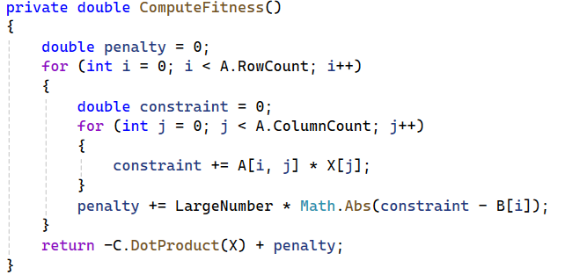

Малюнок 3.3 — алгоритм обрахунку фітнес-функції

Так, якщо не виконуються обмеження нашої моделі то вони штрафуються великим числом. А алгоритм шукає мінімум (тобто чим більше значення фітнес-функції тим гірше).
- Відбір еліт

Найкращі індивіди відбираються щоб перейти у наступне покоління без змін
- Кросовер

Відбувається генерація невистачаючих агентів шляхом кросоверу двох випадкових індивідів з кращих минулої популяції. Був обраний одноточковий кросовер, проте він відбувається для кожного елементу агенту (усі матриці та вектора).

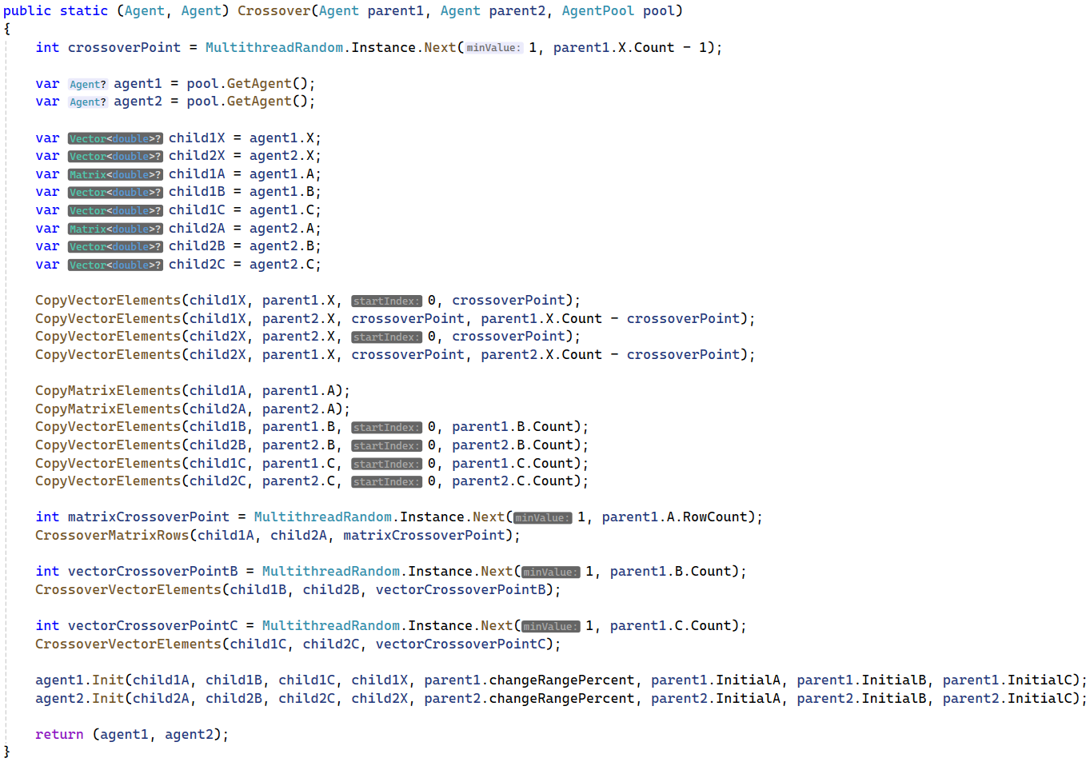

Малюнок 3.4 — Реалізація кросоверу

- Мутація

Кожна комірка усіх матриць та векторів з певною вірогідністю змінюється на випадковий крок або в більшу сторону або в меншу. Розмір кроку вибирається нормальним розподілом да базовим значенням яке задається перед стартом програми.
- Збір статистики

Відбувається сортування індивідів та виведення інформації користувачу про поточний стан роботи алгоритму.
- Критерій зупинки

Алгоритм зупиняється або при досягнені максимальної кількості ітерацій або ж при досягнені певного числа ітерацій при якій краще значення фітнес функції не змінювалося. Це визначається параметром стагнації.

Оптимізація алгоритму
Була проведена робота по оптимізації алгоритму:
    - Оптимізація пам’яті:
За допомогою профайлеру IDE було виявлено які саме елементи займають більше часу на обробку та які структури залишаються й викликають збір сміття.
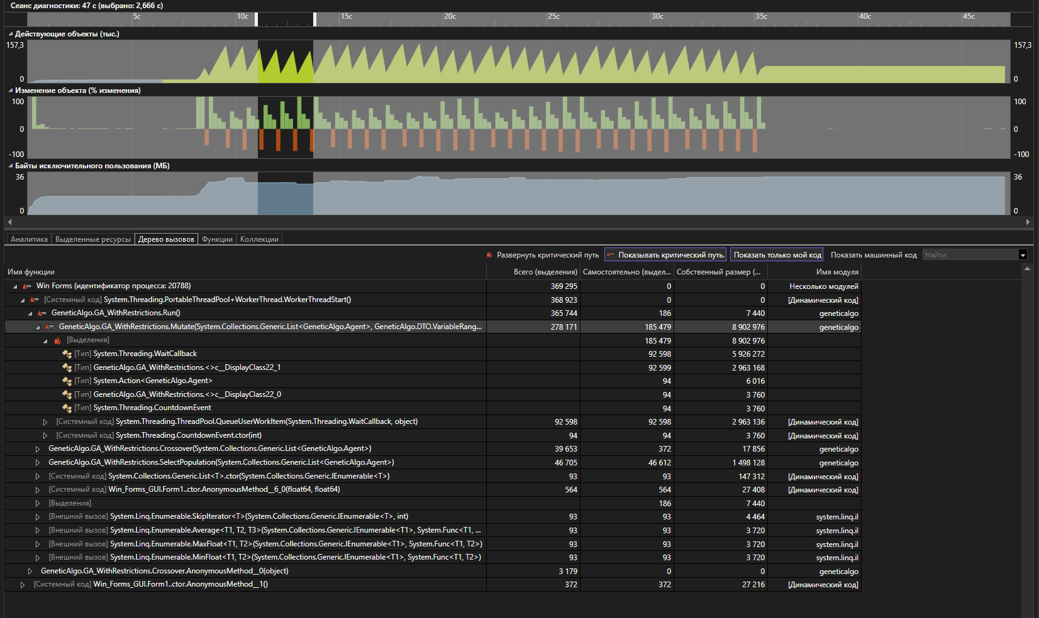
Малюнок 3.5 — Інтерфейс профайлеру IDE

Найбільш за все часу займало очищення пам’яті від агентів з минулої ітерації, саме тому був доданий пул агентів для повторного використання пам’яті а не постійне створення й видалення. Це сильно пришвидшило роботу програми.
    - Розпаралелення
Щоб ще більше пришвидшити роботу програми було прийнято рішення розпаралелити однакові процеси які не залежать одне від одного, а саме: кросовер та мутація. Був використаний пул потоків який використовує максимальну кількість потоків доступну у користувача. Також були використані відповідні засоби синхронізації потоків.
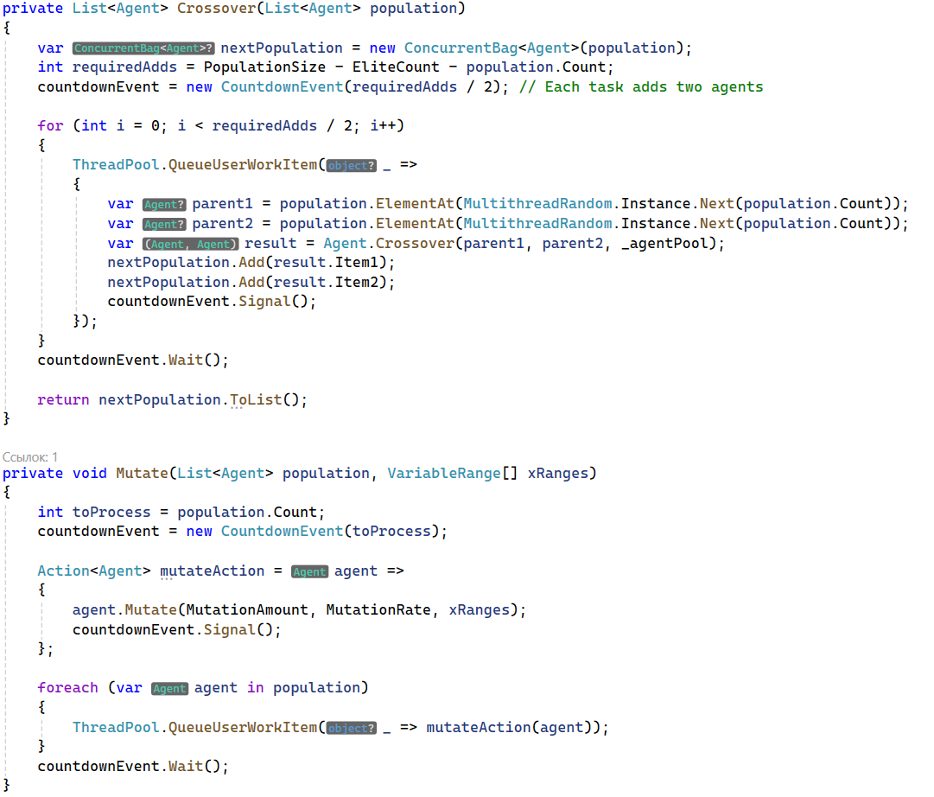
Малюнок 3.6 — Реалізація розпаралелення

    - Кешування фітнес функції
Також оскільки під час виконання алгоритму був потрібний частий доступ до значення фітнес-функції він був закешований у змінну й обраховується тільки при зміні параметрів агенту.

Розробка графічного інтерфейсу
В якості реалізації графічного інтерфейсу користувача були обрані Windows Forms.
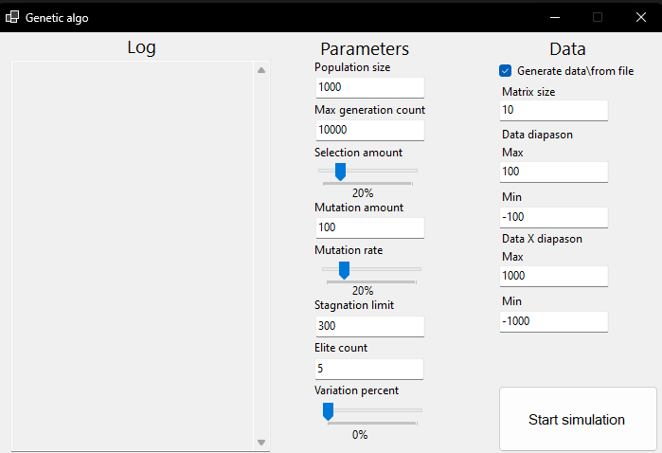
Малюнок 3.7 — Вигляд графічного інтерфейсу програми

По центру інтерфейс має вже введені стандартні значення алгоритму які користувач може легко змінити під свої потреби, також усі поля захищені від некоректного вводу (наприклад у моле відсотку неможливо ввести щось інше аніж 0%-100%).
Справа можна помітити частину з вибором даних для алгоритму. По стандарту дані генеруються випадковим чином, що зручно для тестування часу виконання та точності алгоритму. Тут можна ввести діапазони значень а також розмірність матриць. А якщо потрібно ввести якісь конкретні дані, можна обрати відповідний тип вводу й завантажити туди їх.
Зліва маємо текстове логування процесу роботи програми. Там можна побачити поточний статус роботи алгоритму результати а також повідомлення про помилки, якщо якісь дані були введені не вірно (алгоритм не почне роботу а повідомить про помилку).

Висновки до розділу 3
У цьому розділі наведено детальний опис розробленої системи для вирішення задачі оптимізації за допомогою генетичного алгоритму. Описано загальну архітектуру програмної системи, взаємодію користувача з нею, а також основні параметри генетичного алгоритму, які користувач може налаштовувати.
Розглянуто процес роботи самого алгоритму, включаючи ініціалізацію популяції, відбір, кросовер, мутацію та критерії зупинки. Особливу увагу приділено оптимізації швидкодії алгоритму, зокрема, шляхом оптимізації використання пам'яті, розпаралелення окремих процесів та кешування обчислень фітнес-функції.
Також описано розробку графічного інтерфейсу користувача на основі Windows Forms, який забезпечує зручний інтерфейс для налаштування параметрів алгоритму, введення початкових даних та візуалізації результатів роботи програми.

ТЕСТУВАННЯ СИСТЕМИ

Параметри і критерії до експерименту
Під час проведення експерименту будемо змінювати основні метаевристики алгоритму, а саме: розмір популяції, розмір стагнації, крок мутації, розмір матриці та частота мутації.
Основними критеріями оцінки ефективності роботи алгоритму є швидкодія (кількість ітерацій та час виконання) та близькість результату до математично ідеального розв’язку. Щоб порахувати дистанцію до ідеального розв’язку була введена характеристика середньої відстані комірки отриманих матриць моделі до ідеальних. Вона рахується шляхом додавання модуля різниці комірок усіх матриць та векторів та діленню на загальну кількість. Математично це можна записати:
$$\begin{aligned}D =(\sum_{n=0}^{a}{\left|A_{ideal}\left[n\right]-A_{res}\left[n\right]\right|}+\sum_{n=0}^{b}{\left|B_{ideal}\left[n\right]-B_{res}\left[n\right]\right|+}\#(4.1)\end{aligned}$$
$$+\sum_{n=0}^{c}{\left|C_{ideal}\left[n\right]-C_{res}\left[n\right]\right|}+\sum_{n=0}^{x0}{\left|U_{ideal}\left[n\right]-U_{res}\left[n\right]\right|}) /a+b+c+u0,$$
де A – матриця прямих витрат
B – вектор цільової функції
C – вектор обмежень
U – вектор розв’язків
a, b, c, u0 – кількість елементів у відповідних елементах
приписка ideal – означає ідеальний розв’язок, а res – той що ми отримали.

Для тестування данні були згенеровані за алгоритмом:
- Генерується матриця A (визначник матриці не дорівнює 0, а значення в ній від 0 до 1)
- Генерується вектор розв’язку $x_{0}$в заданих межах.
- Рахується матриця B по формулі $B = A *$ $x_{0}$
- Рахується вектор C як сума стовбців матриці A.
Це якщо розглядати пошук незбуреного варіанту, а якщо нам треба перевірити ефективність пошуку збуреного варіанту, все відбувається так само, тільки усі значення матриці A та значень x домножується на $\frac{1}{\max{\% збурення}}$
це зроблено для того щоб значення можна було повторно знайти задавши певний відсоток збурення під час пошуку. Так алгоритм знайде найбільш близький до розрахункового результату й не «забіжить» далі.

Проведення експерименту над параметрами
Дослідимо поведінку алгоритму з різними параметрами.
Усі заміри проводилися на процесорі Intel CoreI5-8700K 3.7GHz з 12 логічними потоками. Також для зручності вектор рішень U з теоретичної викладки тут буде позначатися як Х.

Експеримент 1:
Дослідимо вплив розміру мутації на результат роботи алгоритму.
Параметри для експерименту:
Розмір матриці: 5*5, 10*10, 15*15
Розмір популяції: 5000
Коефіцієнт відбору: 35%
Частота мутації: 35%
Розмір мутації: варіювався від 5 до 100
Ліміт стагнації: 300 поколінь
Кількість еліт: 5
Результат:
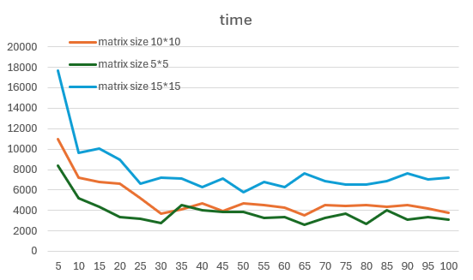
Малюнок 4.3 — Графік часу для експерименту 1
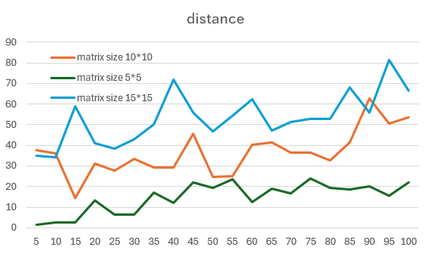
Малюнок 4.4 — Графік дистанції для експерименту 1
Експеримент 2:
Дослідимо вплив ліміту стагнації на результат роботи алгоритму.
Параметри для експерименту:
Розмір матриці: 5*5, 10*10, 15*15
Розмір популяції: 5000
Коефіцієнт відбору: 35%
Частота мутації: 35%
Розмір мутації: 50
Ліміт стагнації: від 25 до 500
Кількість еліт: 5
Результат:
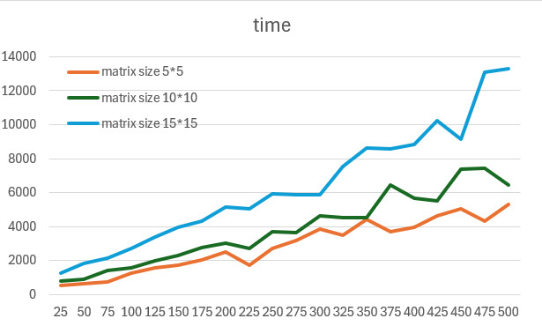
Малюнок 4.5 — Графік часу для експерименту 2
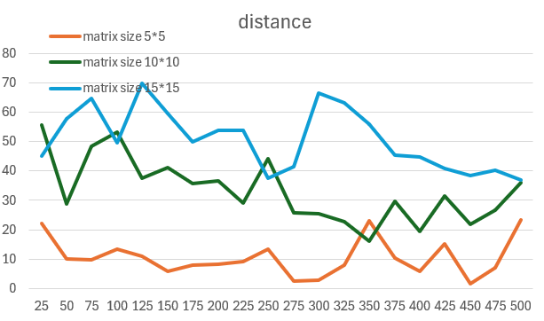
Малюнок 4.6 — Графік дистанції для експерименту 2
Експеримент 3:
Дослідимо вплив частоти мутації на результат роботи алгоритму.
Параметри для експерименту:
Розмір матриці: 5*5, 10*10, 15*15
Розмір популяції: 5000
Коефіцієнт відбору: 35%
Частота мутації: варіюється від 5% до 95%
Розмір мутації: 50
Ліміт стагнації: 300 поколінь
Кількість еліт: 5
Результат:
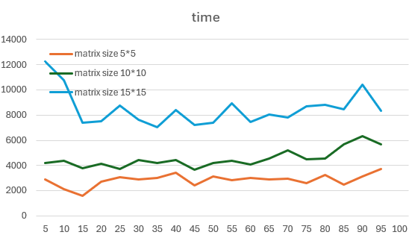
Малюнок 4.7 — Графік часу для експерименту 3
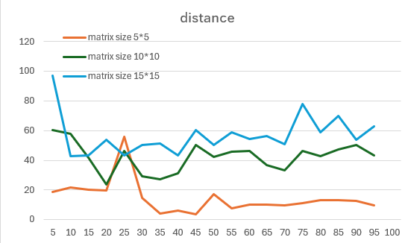
Малюнок 4.8 — Графік дистанції для експерименту 3

Експеримент 4:
Дослідимо вплив розміру матриці та кількості популяції на результат роботи алгоритму.
Параметри для експерименту:
Розмір матриці: від 5*5 до 22*22
Розмір популяції: від 1000 до10 000
Коефіцієнт відбору: 35%
Частота мутації: 10%
Розмір мутації: 50
Ліміт стагнації: 300 поколінь
Кількість еліт: 5
Результат:
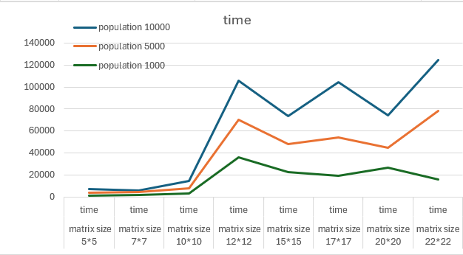
Малюнок 4.9 — Графік часу для експерименту 4

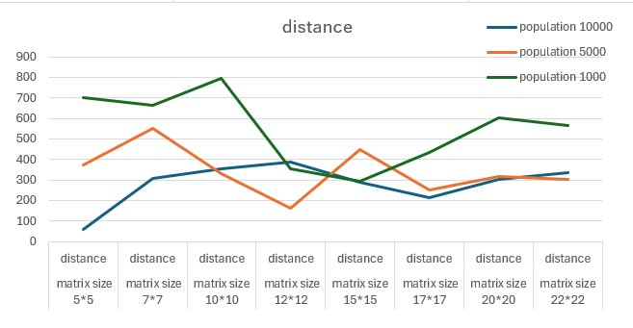
Малюнок 4.10 — Графік дистанції для експерименту 4

Аналіз результатів експерименту над параметрами
Аналіз експерименту 1:
З графіків часу та дистанції можна помітити залежність точності знайденої відповіді від довжини кроку мутації. Чим менший крок – тим менша похибка, проте більша кількість часу на обрахунок. Це обумовлене тим що кількість ітерації збільшується адже розмір кроку не дозволяє швидко дійти до результату. Для генерованих мною даних оптимальним кроком я рахую 30 (не дуже довго й точність приємлива)
Аналіз експерименту 2:
Виходячі з результату експерименту можна помітити залежність часу від кількості кроків стагнації, що є очевидним наслідком, адже алгоритм витрачає додаткові ітерації на стагнацію, разом з цим можна помітити невелике покращення результатів роботи. Це пов’язано з тим що чим більше час стагнації тим більша вірогідність знаходження нового оптимального значення, проте цей спад не є дуже швидким, на відміну від росту часу. Тому не слід ставити це значення занадто великим, я вважаю число 300 ітерацій оптимальним.
Аналіз експерименту 3:
З графіків видно що при малій вірогідності мутації дистанція є досить великою. Це пов’язано з тим що алгоритм дуже рідко «шукає» нові рішення й через це умова зупинки спрацьовує не знайшовши навіть приблизне рішення.
Проте при збільшенні вірогідності дистанція стабілізується й лишається такою аж до 95%. Це пов’язано з введеною особливістю алгоритму, а саме – зберігання еліт. Тобто якщо був знайдений гарний результат, він залишається незмінним.
Аналіз експерименту 4:
З графіку часу можна помітити лінійну залежність від кількості агентів, яку можна виразити функцією y=8x+25000, з цього можна зробити висновок, що «ціна» одного агенту є 8-ми кратний приріст одиниць часу. Також з цього ж графіку можна помітити що після матриці 10*10 йде різкий ріст часу й далі він уповільнюється. Це можна пояснити обмеженістю розміру кешу процесора й саме в цей момент коли розмірність матриці стає більшою – її не можна повністю зберегти в кеш а час доступу до оперативної пам’яті більший ніж до кешу. Тому множення матриць виконується у декілька підходів, що сильно збільшує час роботи.
На другому ж графіку відстані помітно випадкову природу генетичного алгоритму й впевнений аналіз зробити стає дещо важче, проте можна помітити що з ростом популяції – точність алгоритму збільшується, й це є більш критичним параметром для малих матриць, це може бути пов’язано з тим що вірогідність мутації була однакова для усіх розмірностей матриць, а вірогідність мутації обраховувалась для кожної комірки векторів та матриць. Тому можна зазначити що чим більше агентів – тим краще. Тут вже грає роль того на скільки довго користувач готовий чекати. Також параметр вірогідності мутації слід підбирати окремо для кожної розмірності.

Дослідження типової еколого-економічної моделі
Згенеруємо довільну математичну модель розміром 15*15:
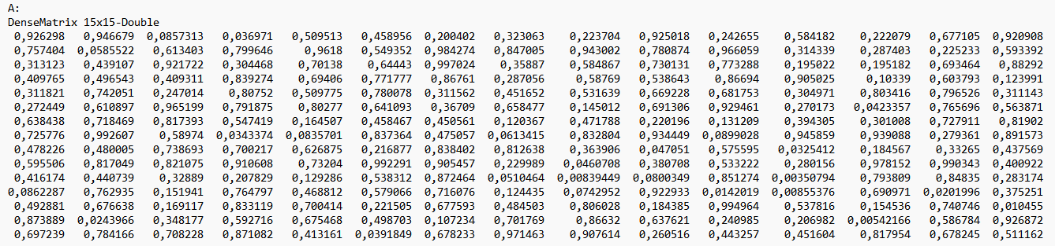
Малюнок 4.11 — Згенерована матриця А

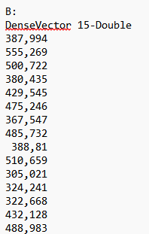
Малюнок 4.12 — Згенерований вектор В

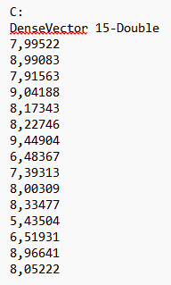
Малюнок 4.13 — Згенерований вектор С

І оскільки ми генерували цю задачу маємо можливість побачити ідеальне рішення:
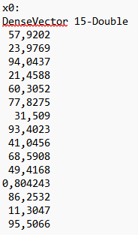
Малюнок 4.14 — Згенерований вектор Х

Запустимо алгоритм з 10% збурення й візуалізуємо результат:
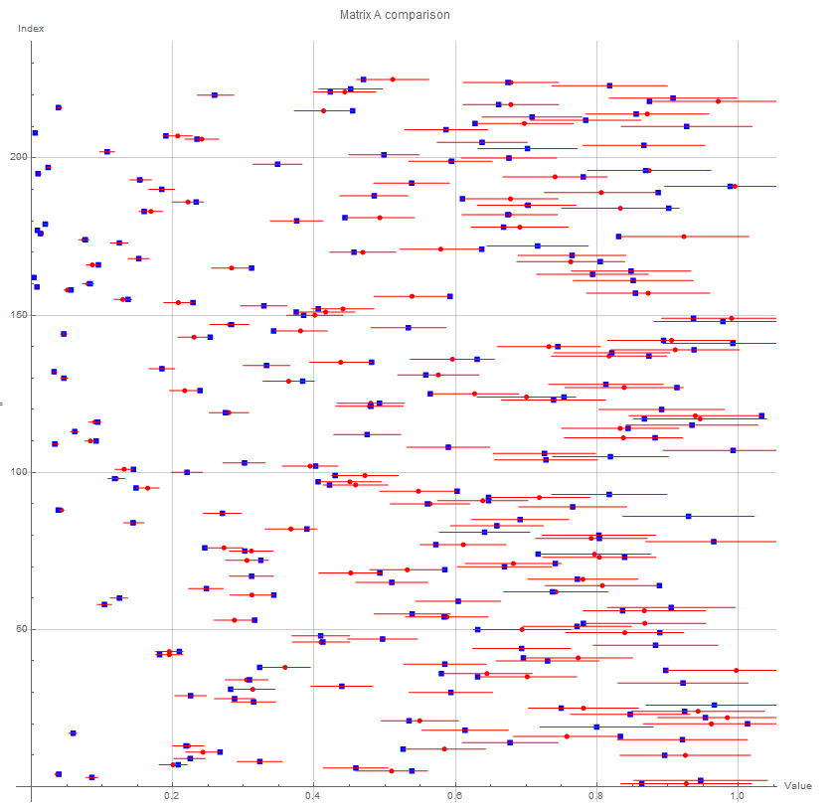
Малюнок 4.15 — Порівняння значень матриці А

На малюнку 4.15, по осі Х – значення точки, по осі Y – індекс точки в матриці. Червоні точки – незбурені значення матриці А, сині – знайдені алгоритмом нові значення а червоні полоси – діапазон можливих змін (в нашому випадку 10%).
Також відобразимо вектори B та C, через те що вони не такі великі як матриця, їх можна більш наглядно відобразити, показавши межі більш зручним діапазоном.
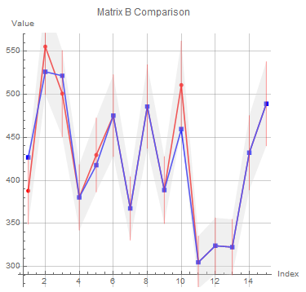
Малюнок 4.16 — Порівняння значень вектору В

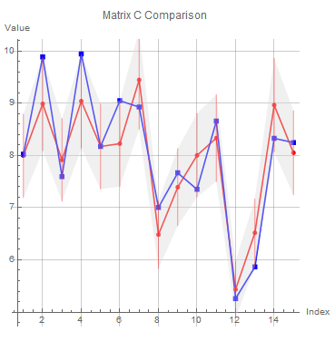
Малюнок 4.17 —Порівняння значень вектору С
Можемо відобразити на скільки змінилися значення Х відносно незбурених:
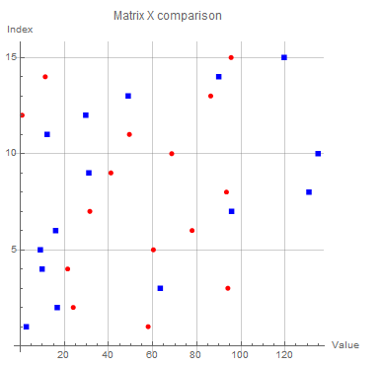
Малюнок 4.17 — Порівняння значень вектору X

Можемо підрахувати відстань між початковими матрицями й отриманими за допомогою евклідової норми по формулі:
$$\begin{aligned}C=A-B\#(4.2)\end{aligned}$$
$$∥C∥_{F}=\sqrt{\sum_{i=1}^{m}{ }\sum_{j=1}^{n}{ }|C_{ij}|^{2}}$$
Після чого отримаємо:
Для матриці А: 0,46
Для вектору В: 74,41
Для вектору С: 2,11
Для вектору Х: 176,11

Порахуємо й порівняємо значення цільової функції по формулі:
$$F_{ціль}=B*X$$
$$F_{ціль ориг}=356616,99$$
$$F_{ціль збур}=357438,57$$
Як бачимо, покращення на 357438,57 - 356616,99 = 821.58 у.о.

Висновки до розділу 4
У даному розділі розглянуто параметри і критерії, що застосовувалися під час проведення експериментів для оцінки ефективності роботи алгоритму. Основними змінними були розмір популяції, розмір стагнації, крок мутації, розмір матриці та частота мутації. Ефективність алгоритму оцінювалася за швидкодією (кількість ітерацій та час виконання) та близькістю результату до математично ідеального розв’язку.
Було введено характеристику середньої відстані комірки отриманих матриць моделі до ідеальних, що дозволило математично визначити точність результатів. Для тестування використовувалися згенеровані дані, що забезпечили коректність і повторюваність експериментів.
Початковий тест на модальному прикладі підтвердив правильність роботи алгоритму. Наступні експерименти, проведені на великих розмірностях матриці, дозволили дослідити вплив різних параметрів на ефективність алгоритму:
Розмір мутації: Виявлено, що менший крок мутації збільшує точність, але також збільшує час обрахунків через більшу кількість ітерацій.
Ліміт стагнації: Збільшення ліміту стагнації сприяє покращенню результатів, але значно збільшує час роботи алгоритму.
Частота мутації: Виявлено, що низька частота мутації призводить до великих дистанцій, тоді як частота близько 35% забезпечує стабільну точність завдяки збереженню елітних результатів.
Розмір матриці та кількість популяції: Збільшення розміру популяції призводить до лінійного збільшення часу обрахунків, але також покращує точність результатів, особливо для малих матриць. Збільшення розміру матриць у всіх експериментах призводить до квадратичного росту похибки та часу роботи.
Аналіз показав, що оптимальні параметри мусять бути підібрані залежно від конкретної задачі та доступних обчислювальних ресурсів. Зростання популяції та частоти мутації дозволяє досягти більш точних результатів, але потребує більше часу на обрахунки.
Також був проаналізований приклад роботи з економічною моделлю та зміни яких набула модель у збуреному вигляді при 10% змін.

ФУНКЦІОНАЛЬНО-ВАРТІСНИЙ АНАЛІЗ ПРОГРАМНОГО ПРОДУКТУ
У даному розділі здійснюється аналіз ефективності витрат на систему генетичного алгоритму для лінійної системи з обмеженнями, що є моєю дипломною темою. Функціонально-вартісний аналіз (ФВА) використовується для того, щоб оцінити вартість продукту з об’єктивних показників, не залежних від внутрішньої структури виробництва. Цей аналіз спрямований на виявлення можливості для зменшення виробничих витрат і підвищення ефективності відношення ціни продукту до його собівартості.
Основна мета ФВА полягає у визначенні економічно вигідних рішень, що знижують витрати без шкоди для функціональності. Для цього аналізу використовуються дані про економіку проекту, технічні характеристики та конструкційні особливості продукту. ФВА розглядає ряд етапів від первісного проектування до остаточного підрахунку собівартості системи. В кожному етапі будуть визначені ключові джерела витрат і розрахована кінцева вартість реалізації продукту. [20]
Також, цей аналіз включає кілька ключових дій. Від оцінки загальних витрат і часу необхідного для реалізації проекту, до ідентифікації основних джерел витрат. В результаті буде отримано уявлення про економічну ефективність проекту. Це дозволить прийняти обґрунтовані рішення для оптимізації виробничого процесу.

5.1. Постановка задачі проектування
В рамках цієї роботи акцентується увага на розробці генетичного алгоритму для лінійної системи з обмеженнями, яка адаптована до роботи з матрицями даних бідь якої розмірності. Система призначена для покращення еколого-економічної частини роботи підприємств, що робить її актуальною для застосування сучасними державами для врегулювання та покращення екологічного стану довколишнього середовища.
Технічні вимоги до розроблюваної системи такі:
- Зручність та зрозумілість для користувача
- Оптимізація витрат на обробку. Так як система працює з великою кількістю агентів з великими матрицями, її швидкість критично залежить від оптимізації. Тому система повинна мінімізувати витрати на обробку, знижуючи загальні операційні витрати.
- Масштабованість. Вона повинна бути гнучкою до змін, які можуть вноситись для покращення.
- Інтегрованість. Система повинна легко інтегруватися в існуючі бази даних які надають дані для алгоритму.
- Мінімальні витрати на впровадження програмного продукту
Додатково, проект передбачає розробку інтерфейсу користувача, який був би інтуїтивно зрозумілим та легким у використанні, щоб користувачі без технічного досвіду могли ефективно взаємодіяти з системою.

5.2. Обґрунтування функцій програмного продукту
Основною функцією F0 даного програмного продукту є знаходження найбільш оптимального рішення лінійної системи з обмеженнями з використанням генетичного алгоритму. На основі головної функції виділимо наступні:
- F1 - Збір та попередня обробка вхідних значень матриць. Це не є критичним по часу етапом, проте важливим. Потрібно щоб дані були вірно інтерпретовані.
- F2 – Виконання генетичного алгоритму й знаходження необхідних значень.
- F3 - Відображення результатів обробки. Максимально зручне для подальшого використання представлення результатів роботи нашої системи.
Кожна функція має кілька альтернативних варіантів рішення:
Функція F1:
а) Використання даних з файлу.
б) Ручний ввід.
Функція F2:
а.1) Мутація на крок
а.2) Мутація на абсолютну величину в діапазоні
б.1) Турнірний відбір
б.2) Відбір по вірогідності
в.1) Одноточковий кросинговер
в.2) Багатоточковий кросинговер
Функція F3:
а) Відображення даних в консолі.
б) Відображення даних в графічному інтерфейсі.
в) Збереження даних в файл для подальшого аналізу.
Варіанти реалізації основних функцій наведені у морфологічній карті системи:

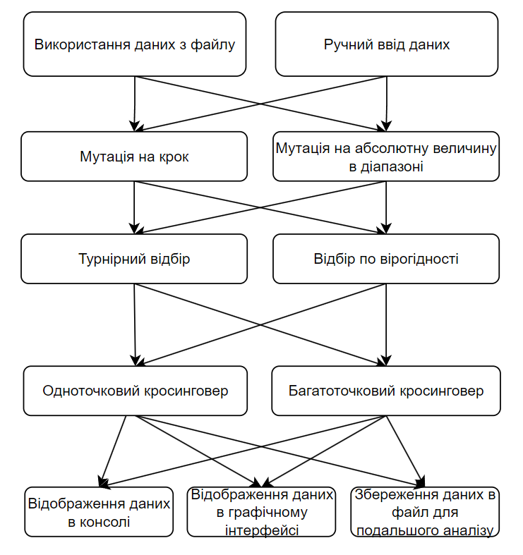
Малюнок 5.1 - Морфологічна карта
Морфологічна карта показує повний спектр можливих варіантів для кожної основної функції системи. В таблиці 5.1 представлена позитивно-негативна матриця, яка демонструє переваги та недоліки кожного варіанту реалізації.
Таблиця 5.1 - Позитивно-негативна матриця
Функції | Варіанти реалізації | Переваги | Недоліки
F1 | А | Можливість автоматизувати подачу даних | Необхідність вводити дані в потрібному форматі
F1 | Б | Зручно для частого дослідження невеликих систем | Дуже довго;  Людський фактор
F2 | А.1 | Швидке та стабільне зменшення середньої фітнес функції | Є вірогідність застрягти в локальному мінімуму
F2 | А.2 | Частіше знаходить абсолютний мінімум | Дуже довге по часу обчислення
F2 | Б.1 | Відбираються дійсно кращі екземпляри | Через певну кількість кроків генетична база стає майже однаковою що сприяє ранній стагнації
F2 | Б.2 | Більш різноманітна генетична база що сприяє швидшому пошуку | Є вірогідність що дійсно хороший екземпляр не відбереться
F2 | В.1 | Більш варіативне «вирізання» генів | Є велика вірогідність зберегти погані гени
F2 | В.2 | Є вірогідність взяти лише хорошу частину генів що сильно покращить популяцію | Часті невдалі кросинговери
F3 | А | Зручно для частого дослідження невеликих систем або збору статистичної інформації | Не зручно аналізувати
F3 | Б | Зручно для не технічних користувачів | Складність реалізації
F3 | В | Дозволяє автоматизувати роботу й зберігати данні для аналізу | Необхідна певна кваліфікація користувача для роботи
Проаналізувавши позитивно-негативної матриці робимо висновок, що при розробці програмного продукту деякі варіанти реалізації функцій варто відкинути, тому що вони не відповідають поставленим перед програмним продуктом задачам.
Функція F1:
Все ж таки для нашої задачі й для людей які будуть користуватися програмою більш важлива автоматична «доставка» даних в програму, тому тут віддається перевага першому варінту.
Функція F2:
Реалізація алгоритму є дуже важким вибором, від цього залежить і швидкодія і точність програми, тому саме цю функцію й було обрано для варіації.
Функція F3:
Так само як і з першою функцією – результат також треба зберігати й автоматизувати, тому був обраний перший варінт.
Таким чином, будемо розглядати такі варіанти реалізації:
F1a – F2a1 – F2б1 – F2в1 – F3в
F1a – F2a2 – F2б2 – F2в1 – F3в
F1a – F2a1 – F2б2 – F2в1 – F3в
F1a – F2a2 – F2б1 – F2в1 – F3в

Ці комбінації варіантів забезпечують оптимальне поєднання простоти та ефективності, що відповідає вимогам до програмного продукту. Для детальної оцінки якості функцій була розроблена система параметрів, яка описана нижче.

5.3. Обґрунтування системи параметрів ПП
На основі аналізу наявних даних визначимо ключові параметри, які будуть використані для обчислення коефіцієнта технічного рівня програмного продукту. Для оцінки цього програмного продукту будуть використані такі параметри:
Х1 - швидкість обробки одного покоління системою - цей параметр відображає наскільки швидко система може обчислити усі операції над популяцією, що впливає на загальну швидкодію алгоритму;
Х2 – точність роботи алгоритму –цей параметр найважче підрахувати, адже потрібно провести тести й подивитися за яких умов «дистанція» до ідеальної матриці найменша. Чим менше значення тим алгоритм працює точніше. Тому щоб оцінити його були взяті данні з інших досліджень з вже реалізованим алгоритмом;
Х3 - потенційний об’єм програмного коду - параметр відображає обсяг коду, необхідний для реалізації програмного продукту, мінімізація обсягу коду може допомогти поліпшити підтримку та оновлення програми, але основне це витрати на його написання;
Значення параметрів обираються на основі вимог замовника та умов експлуатації програмного продукту, як показано в таблиці нижче.
Таблиця 5.2. - Основні параметри програмного продукту
Назва параметра | Умовні позначення | Одиниці виміру | Значення параметра
Назва параметра | Умовні позначення | Одиниці виміру | гірші | середні | кращі
Швидкість обробки одного покоління системою | X1 | мс/покоління | 40 | 25 | 15
Точність роботи алгоритму | X2 | умовні одиниці | 100 | 50 | 15
Потенційний об’єм програмного коду | X3 | рядки коду | 10000 | 4000 | 2000
За даними таблиці 5.2 побудуємо графічні характеристики параметрів (рис. 5.2 —5.4).
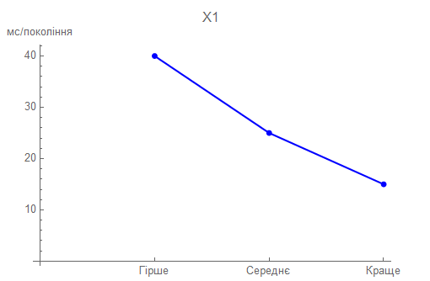
Малюнок 5.2 — Швидкість обробки одного покоління системою
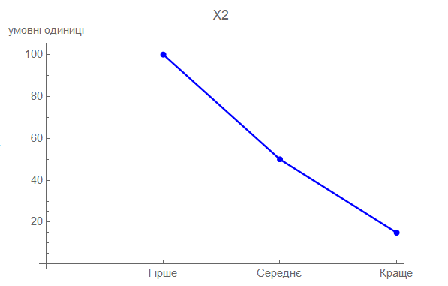
Малюнок 5.3 — Точність роботи алгоритму
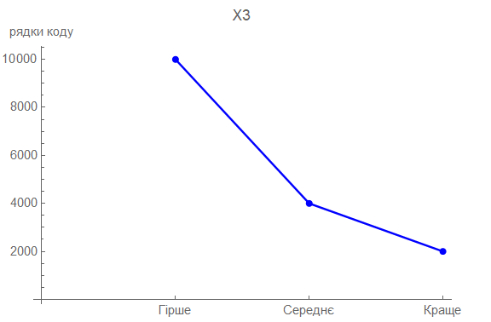
Малюнок 5.4 — Потенційний об’єм програмного коду

5.4. Аналіз експертного оцінювання параметрів
Після глибокого обговорення та аналізу кожний експерт оцінює ступінь важливості кожного параметру, який впливає на розробку програмного продукту. Використання методу попарного порівняння дозволило забезпечити глибокий аналіз та оцінку кожного параметра комісією з шести експертів.
Процес експертного оцінювання включав кілька ключових кроків:
- Присвоєння Рангів: Експерти оцінювали кожен параметр, присвоюючи ранги, які відображають їхню релевантність та значення для проекту.
- Перевірка придатності: Перевірка експертних оцінок на предмет їхньої консистентності та придатності для подальшого аналізу.
- Оцінка попарних пріоритетів: Встановлення пріоритетів між параметрами, засноване на їхньому попарному порівнянні.
- Аналіз та обробка результатів: Визначення остаточних значень вагомості для кожного параметра на основі зібраних даних.
Результати експертного оцінювання зведені у таблицю 5.3, яка відображає вагу кожного параметра у контексті розробки програмного продукту.
Таблиця 5.3 – Результати ранжування параметрів
Познач. | Назва | Од. Вим. | Ранг від експерта |  |  |  |  |  |  | Сума рангів $R_{i}$ |  |  | Відхилення $Δi$ |  |  | $$Δi^{2}$$
Познач. | Назва | Од. Вим. | 1 | 2 | 3 | 4 | 5 | 6
Х1 | Швидкість обробки одного покоління системою | мс/покоління | 2 | 1 | 3 | 1 | 1 | 2 | 11 |  |  | -2 |  |  | 4
Х2 | Точність роботи алгоритму | умовні одиниці | 3 | 3 | 2 | 3 | 4 | 3 | 17 |  |  | 6 |  |  | 36
Х3 | Потенційний об’єм програмного коду | рядки коду | 1 | 2 | 1 | 2 | 1 | 1 |  |  | 8 |  |  | -4 |  |  | 16
 | Разом |  | 6 | 6 | 6 | 6 | 6 | 6 |  |  | 36 |  |  | 0 |  |  | 42

Для точного аналізу та перевірки ступеня узгодженості між експертними оцінками використовуємо статистичний підхід. Кроки, які ми виконали:
а) Обчислення сума рангів кожного з параметрів і загальна сума рангів:

$$\begin{aligned}R_{i}=\sum_{j=1}^{N}{r_{ij}R_{ij}}=\frac{Nn\left(n+1\right)}{2}=36\#\left(5.1\right)\end{aligned}$$

де $r_{ij}$ – ранг і-го параметра, визначений j-м експертом; N – число експертів, n – кількість параметрів;
б) Середня середньої суми рангів:
$$\begin{aligned}T=\frac{1}{n}R_{ij}=12\#\left(5.2\right)\end{aligned}$$
в) Відхилення суми рангів кожного параметра від середньої суми рангів:
$$\begin{aligned}Δi=R_{i}-T\#\left(5.3\right)\end{aligned}$$
Сума всіх відхилень має дорівнювати нулю, підтверджуючи правильність розрахунків.
г) Загальна сума квадратів відхилення:
$$\begin{aligned}S=\sum_{i=1}^{N}{Δi^{2}}= 42\#\left(5.4\right)\end{aligned}$$

Обчислимо значення коефіцієнта узгодженості:

$$\begin{aligned}W=\frac{12S}{N^{2}\left(n^{3}-n\right)}=\frac{12*56}{6^{2}\left(3^{3}-3\right)}=\frac{672}{864}=0.77\left(7\right)>W_{k}=0.67\#\left(5.5\right)\end{aligned}$$

Завдяки високому коефіцієнту узгодженості, що перевищує стандартний поріг 0.67, ми можемо вважати ранжування експертів правильним. Це свідчить про те, що висновки, є вірними та можуть бути використані для подальшого аналізу. На наступному етапі проводиться попарне порівняння параметрів на основі результатів ранжування для визначення їх відносної важливості один до одного.
Таблиця 5.4 – Результати ранжування параметрів
Парам | Експерти |  |  |  |  |  | Кінцева оцінка | Числове значення
Парам | 1 | 2 | 3 | 4 | 5 | 6
Х1 і Х2 | < | < | > | < | < | < | < | 0.5
Х2 і Х3 | > | > | > | > | > | > | > | 1.5
Х1 і Х3 | > | < | > | > | = | > | > | 0.5

Для визначення відносної вагомості кожного параметра використовуємо матрицю A=║$a_{ij}$║.
Для кожного параметра зробимо розрахунок вагомості $K_{bi}$ за формулами:
$$\begin{aligned}K_{bi}=\frac{b_{i}}{\sum_{i=1}^{n}{b_{i}}}\#\left(5.6\right)\end{aligned}$$
$$\begin{aligned}b_{i}=\sum_{i=1}^{N}{a_{ij}}\#\left(5.7\right)\end{aligned}$$
Відносні оцінки розраховуються декілька разів доти, поки наступні значення не будуть незначно відрізнятися від попередніх (менше 2%). На другому і наступних кроках відносні оцінки розраховуються за наступними формулами:
$$\begin{aligned}K_{bi}=\frac{b_{i}^{*}}{\sum_{i=1}^{n}{b_{i}^{*}}}\#\left(5.8\right)\end{aligned}$$
$$\begin{aligned}b_{i}^{*}=\sum_{i=1}^{N}{a_{ij}b_{j}}\#\left(5.9\right)\end{aligned}$$
На основі даних табл. 5.4, розраховуємо коефіцієнти вагомості параметра, які заносимо в табл. 5.5.
Таблиця 5.5 - Розрахунок вагомості параметрів
Xi | Xj |  |  | I ітерація |  | II ітерація
 | Х1 | Х2 | Х3 | $$b_{i}$$ | $$K_{bi}$$ | $b_{i}$2 | $K_{bi}$2
Х1 | 1 | 0.5 | 0.5 | 2 | 0.22 | 5.5 | 0.22
Х2 | 1.5 | 1 | 1.5 | 4 | 0.45 | 11.5 | 0.46
Х3 | 1.5 | 0.5 | 1 | 3 | 0.33 | 8 | 0.32
Разом |  |  |  | 9 | 1 | 25 | 1

На другій ітерації різниця між значеннями коефіцієнтів вагомості не перевищує 2%, що свідчить про досягнення балансу і необхідності подальшого продовження ітераційних розрахунків. Завдяки цьому можемо вважати, що визначені ваги є достовірними та можуть бути використані для подальшого аналізу.

5.5. Аналіз рівня якості варіантів реалізації функцій
Визначаємо рівень якості кожного варіанту функцій окремо. Абсолютні значення Х1, Х2 , Х3. Ці параметри критично важливі для оцінки технічного рівня і загальної продуктивності системи. Абсолютні значення Х1, Х2 відповідають технічним вимогам умов функціонування даного ПП. Абсолютне значення параметра Х3 обрано не найгіршим, тобто 4000.
Для кожного параметра проводиться розрахунок коефіцієнта технічного рівня, використовуючи наступну формулу:
$$\begin{aligned}K_{K}\left(j\right)=\sum_{i=1}^{n}{K_{bi,j}B_{i,j}}\#\left(5.10\right)\end{aligned}$$

де n – кількість параметрів;
Kвi– коефіцієнт вагомості i–го параметра;
Вi – оцінка i–го параметра в балах.
Таблиця 5.6 - Розрахунок показників рівня якості реалізації ПП
Основні функції | Варіанти реалізації | Параметри | Абсолютне значення параметра | Бальна оцінка параметра | Коефіцієнт вагомості параметра | Коефіцієнт рівня якості
F1 | а | X3 | 4000 | 30 | 0.33 | 9.9
F2 | а1 | X1 | 20 | 35 | 0.22 | 7.7
F2 | а2 | X1 | 50 | 20 | 0.22 | 4.4
F2 | б1 | X2 | 40 | 27 | 0.46 | 12.42
F2 | б2 | X2 | 50 | 23 | 0.46 | 10.58
F3 | в | X3 | 4000 | 22 | 0.33 | 7.26

На основі розрахунків з таблиці 5.6, визначаємо рівень якості окремих функцій для оцінки загальної ефективності кожного варіанту.
Використання формули:
$$\begin{aligned}K_{K}=K_{TY}\left[F_{1k}\right]+K_{TY}\left[F_{2k}\right]+…+K_{TY}\left[F_{zk}\right]\#\left(5.11\right)\end{aligned}$$

$$K_{K1}=9.9 + 7.7 + 12.42 + 7.26 = 37.28$$
$$K_{K2}=9.9 + 4.4 + 12.42 + 7.26 = 33.98$$
$$K_{K3}=9.9 + 7.7 + 10.58 + 7.26 = 35.44$$
$$K_{K4}=9.9 + 4.4 + 10.58 + 7.26 = 32.14$$

За цими даними, перший варіант реалізації ПП, оскільки для нього коефіцієнт якості має найбільше значення, що свідчить про високу ефективність.

5.6. Економічний аналіз варіантів розробки програмного продукту
Завдання оцінки економічності розробки програмного продукту вимагає точного визначення трудомісткості виконання кожного етапу розробки. Для цього ми враховуємо два основних етапи:
1. Розробка прототипа з мінімально робочою логікою, але з основними функціональними можливостями (MVP);
2. Повний цикл розробки програмного продукту.
Перше завдання класифікується за ступенем новизни до групи “В”, а друге відноситься до групи “Б”, враховуючи його комплексність. За рівнем складності алгоритмів, що використовуються при рішення задач, обидві задачі належать до третьої групи.
Для реалізації обох завдань використовуються однотипні вхідні дані.
Загальна трудомісткість обчислюється як:
$$\begin{aligned}Т_{о}=Т_{Р}*К_{П}*К_{СК}*К_{М}*К_{СТ}*К_{СТ.М}\#\left(5.12\right)\end{aligned}$$
де Т_{Р} – базова трудомісткість розробки ПП;
К_{П} – поправочний коефіцієнт, коригує вплив зовнішніх факторів;
К_{СК} – коефіцієнт, який враховує складність вхідної інформації;
К_{М} – цей коефіцієнт відповідає за рівень мови програмування;
К_{СТ} – коефіцієнт використання стандартних модулів і прикладних програм;
К_{СТ.М} – коефіцієнт стандартного математичного забезпечення
Проведемо обчислення для першої задачі. Відповідно до ступеню новизни задачі групи ”В” та третього рівня складності алгоритмів, $T_{p} =20$людино-днів, поправочний коефіцієнт становить 1.5. Поправочний коефіцієнт, який враховує складність контролю вхідної та вихідної інформації для всіх семи завдань рівний 1, оскільки додаткова інформація про їх значення не надана. Відповідно загальна трудомісткість програмування першого завдання становить:
$Т_{1}=20 * 1.5*1 = 30$ людино-днів
Для другого завдання (використовується алгоритм третьої групи складності, степінь новизни Б), тобто Т_{Р} =14 людино-днів, К_{П} =0.9, К_{СК} = 1:
$т_{2}=14 * 0.9*1 = 12.6$ людино-днів
Оскільки завдання в залежності від варіанту реалізації не відрізняються, трудомісткість усіх варіантів і становитиме:
$$т_{I-IV}= (30 + 12.6)*8 = 340.8 людино-години$$
У розробці бере участь один співробітник заробітня плата якого становить 31 000 грн./місяць. Розрахуємо його погодинну платню за формулою:
$$\begin{aligned}С_{Ч}=\frac{М}{Т_{М}* t}грн\#\left(5.13\right)\end{aligned}$$
де М – місячний оклад працівників;
$T_{m}$ – кількість робочих днів тиждень;
$t$ – кількість робочих годин в день.
$$С_{Ч} = 31000/(21*8) = 184.52 грн./год.$$
Оцінимо витрати на створення ПП (С_{пп}), знаходять за формулою:
$$\begin{aligned}С_{ПП}=С_{Зп }+ С_{ВІД}+С_{М}+С_{Н}\#\left(5.14\right)\end{aligned}$$
Спочатку вирахуємо заробітну плату:
$$\begin{aligned}С_{ЗП}=С_{Ч}*Т_{І-ІV}*К_{Д} = \\ =184.52 * 340.8 * 1.3 = 81 749.74 грн.\#\left(5.15\right)\end{aligned}$$
де $С_{Ч}$– величина погодинної оплати праці програміста;
Т𝑖 – трудомісткість відповідного завдання;
$К_{Д}$ – норматив, який враховує додаткову заробітну плату.
Далі розрахуємо відрахування на соціальні потреби, які становлять 22%:
$$\begin{aligned}С_{ВІД}=С_{ЗП }*0,22= 81 749.74 * 0.22 = 17984.94 грн.\#\left(5.16\right)\end{aligned}$$
Тепер визначимо витрати на оплату однієї машино-години. (С_{М})
Так як одна ЕОМ обслуговує одного програміста з окладом 31000 грн., з коефіцієнтом зайнятості 0.2 то для однієї машини отримаємо:
$$\begin{aligned}С_{r}= 12*M * K_{з} = 12 * 31 000 * 0.2 = 74 400 грн.\#\left(5.17\right)\end{aligned}$$
Розглянемо додаткові витрати на заробітну плату:
$$С_{ЗП}=74 400 * 1.3 = 96 720 грн.$$
Соціальні відрахування тут будуть:
$$\begin{aligned}С_{ВІД}= С_{ЗП}*0.22= 96 720 * 0.22 = 21 278.40 грн.\#\left(5.18\right)\end{aligned}$$
Амортизаційні відрахування розраховуються з урахуванням амортизації 25% і вартості ЕОМ – 30000 грн.
$$\begin{aligned}С_{А }= К_{ТМ}* К_{А} * Ц_{ПР}=1.4 * 0.25 *30000 = 10 500 грн.\#\left(5.19\right)\end{aligned}$$
Витрати на технічне обслуговування:
$$\begin{aligned}С_{РЕМ}= К_{ТМ}*Ц_{ПР}*К_{Р} = 1.4 * 30000 * 0.05 = 2100 грн.\#\left(5.20\right)\end{aligned}$$
Розрахунок часу, протягом якого використовується ПК протягом року:
$$Т_{ЕФ} = \left(Д_{К} – Д_{В} – Д_{С} – Д_{Р}\right)t_{З} * К_{в}=$$
$$\begin{aligned}=\left(365-104 - 12 - 15\right)*8 *0.65= 1 216.8 годин\#\left(5.21\right)\end{aligned}$$
де Д_{К} – календарна кількість днів у році;
Д_{В}, Д_{С} – відповідно кількість вихідних та святкових днів;
Д_{Р} – кількість днів планових ремонтів устаткування;
t –кількість робочих годин в день;
К_{В}– коефіцієнт використання приладу у часі протягом зміни.
Витрати на оплату електроенергії розраховуємо за формулою:
$С_{ЕЛ}=Т_{ЕФ}*N_{C}*К_{З}*Ц_{ЕН} = 1 216.8 * 0.2*0.3 * 5.23$ = $\begin{aligned} =381.83 грн. \#\left(5.22\right)\end{aligned}$
де N_{С} – середньо-споживча потужність приладу;
K_{З}– коефіцієнтом зайнятості приладу;
Ц_{ЕН} – тариф за 1 КВт-годин електроенергії.
Витрати на загальновиробничі потреби, які складають 67% від заробітної плати:
$$\begin{aligned}С_{Н}=Ц_{ПР}*0,67 = 30000 * 0.67 = 20 100 грн\#\left(5.23\right)\end{aligned}$$
Сумарні річні експлуатаційні витрати:
$$С_{ЕКС }= С_{ЗП }+ С_{ВІД}+С_{А}+С_{РЕМ}+С_{ЕЛ}+С_{Н }=$$
$$=81 749.74 +21 278.40+10 500 + 2100 +381.83+20100=$$
$$\begin{aligned}=136109.97 грн.\#\left(5.24\right)\end{aligned}$$
Собівартість однієї машино-години:
$$\begin{aligned}С_{М*Г}=\frac{С_{ЕКС}}{Т_{ЕФ}}=\frac{136109.97}{1}216.8=111.86 \frac{грн}{год}\#\left(5.25\right)\end{aligned}$$
Оскільки в даному випадку всі роботи, які пов‘язані з розробкою програмного продукту ведуться на ЕОМ, витрати на оплату машинного часу складають:
$$\begin{aligned}С_{М }= С_{М*Г}*Т=111.86 *340.8 =38 121.89 грн.\#\left(5.26\right)\end{aligned}$$
Накладні витрати складають 67% від заробітної плати:
$$\begin{aligned}С_{Н}= С_{ЗП}*0,67 = 96 720 *0,67=64 802.40 грн.\#\left(5.27\right)\end{aligned}$$
В результаті, загальна вартість розробки програмного продукту складає:
$$С_{ПП }=81 749.74+21 278.40+38121.89+64 802.40 =205 952.43 грн.$$

5.7 Вибір кращого варіанту ПП техніко-економічного рівня
Для визначення найкращого варіанту програмного продукту використовуємо формулу коефіцієнта техніко-економічного рівня:
$$\begin{aligned}К_{ТЕРj} =\frac{К_{Кj }}{С_{ППj}}\#\left(5.28\right)\end{aligned}$$
Задана однакова вартість розробки для всіх альтернатив, тому коефіцієнти техніко-економічного рівня обчислюються як:
$$К_{ТЕР1} =37.28/205 931.98=1.81*10^{-4}$$
$$К_{ТЕР2} = 33.98/205 931.98=1.65*10^{-4}$$
$$К_{ТЕР3} = 35.44/205 931.98=1.72*10^{-4}$$
$$К_{ТЕР4} =32.14/205 931.98=1.56*10^{-4}$$
З аналізу випливає, що найефективніший варіант реалізації програми – це перший варіант з коефіцієнтом $К_{ТЕР1}=1.81*10^{-4}$. Цей показник вищий порівняно з іншими варіантами, що робить його найбільш вигідним вибором з техніко-економічної точки зору.

Висновки до розділу 5
Проведений функціонально-вартісний аналіз дозволяє зробити висновок, що альтернатива №1 є найбільш ефективним варіантом реалізації програмного продукту, враховуючи як технічні, так і економічні аспекти. Ця альтернатива забезпечує високий рівень якості реалізації функцій і водночас є найвигіднішою з економічної точки зору.
Вибір цієї альтернативи для подальшого розроблення та впровадження дозволить досягти оптимального співвідношення між витратами та ефективністю програмного продукту.

Висновки
У цій дипломній роботі було детально розглянуто та реалізовано метаевристичні підходи для оптимізації генетичного алгоритму, який використовується при проектуванні лінійних систем з обмеженнями. Основні аспекти роботи включали постановку задачі параметричного синтезу, розробку та впровадження методів багатокритеріальної оптимізації, а також використання методу штрафних функцій для врахування обмежень.

- Аналіз та вибір алгоритму:
Використання методу адитивної згортки дозволило звести багатокритеріальну задачу до однокритеріальної, а застосування штрафних функцій забезпечило можливість врахування обмежень при оптимізації. Це значно підвищило точність та ефективність генетичного алгоритму при вирішенні задач параметричного синтезу еколого-економічних систем.

- Розробка та оптимізація алгоритму:
Розроблено та оптимізовано метаевристику генетичного алгоритму, що включала модифікацію операторів кросинговеру та мутації, а також використання штрафних функцій для врахування обмежень. Була приділена значна увага ефективному використанню обчислювальних ресурсів, що дозволило значно покращити швидкодію алгоритму.

- Проектування та реалізація системи:
Реалізовано систему, яка включає обчислювальні процедури, графічний інтерфейс користувача та можливості для тестування на модельних прикладах. Використання середовища .Net дозволило створити зручний та інтуїтивно зрозумілий інтерфейс для користувача, забезпечуючи високу продуктивність та надійність роботи системи.

- Тестування та експериментальна перевірка:
Експериментальна частина роботи включала проведення обчислювальних експериментів з метою тестування алгоритму на типових модельних прикладах. Було досліджено вплив різних параметрів алгоритму на його ефективність, зокрема розміру популяції, кроку мутації, ліміту стагнації та частоти мутації. Аналіз результатів експериментів дозволив визначити оптимальні параметри для різних умов задач​. Також була досліджена робота з типовою еколого-економічною моделлю. ЇЇ було оптимізовано та проведено візуалізацію результатів оптимізації.
Таким чином, в рамках цієї дипломної роботи було досягнуто основної мети — розроблено та впроваджено ефективний метод оптимізації на основі генетичного алгоритму для проектування еколого-економічних лінійних систем з обмеженнями. Отримані результати мають високу практичну значимість і можуть бути використані для подальших досліджень та розробок у цій галузі.

Список використаних джерел
[1] Білоцерківський, Олександр Борисович, Наталя Володимирівна Ширяєва, and Олексій Олександрович Замула. "Економіко-математичне моделювання." (2010).
[2] Кузьміна, Н. М. "Комп’ютерне моделювання при розв’язуванні економічних задач." (2006).
[3] Демиденко, М. А. "Економіко-математична модель багатокритеріальної оптимізапії із застосувашіям еволюційних алгоритмів." Економічний вісник Національного гірничого університету 4 (2003): 120-124.
[4] Северин, Валерій Петрович, and Олена Миколаївна Нікуліна. "Методи та алгоритми багатовимірної безумовної оптимізації." (2023).
[5] Popov, Andrey. "Genetic algorithms for optimization." User Manual, Hamburg 2013 (2005).
[6] Завізєна, Н. С., and С. О. Семеріков. "Математичні моделі в екології." Охорона довкілля: екологічні, освітянські, медичні аспекти: матеріали Всеукраїнської конференції 1.1 (1997).
[7] Забрейко, Петр Петрович. "Открытая модель Леонтьева–Форда." Труды Института математики 15.2 (2007): 15-26.
[8] Асхакова, Ф. Х. "Векторна оптимізація в балансовій моделі Леонтьєва Форда, яка враховує утилізацію шкідливих відходів." Вісті Російського державного педагогічного університету ім. АИ Герцена 19.45 (2007).
[9] Chankong, Vira, and Yacov Y. Haimes. Multiobjective decision making: theory and methodology. Courier Dover Publications, 2008.
[10] Кудін, Володимир Іванович, and Андрій Михайлович Онищенко. "Моделювання технологічних змін балансової схеми витрати-випуск в умовах дії Паризької угоди." Економічний аналіз 25,№ 1 (2016): 37-44.
[11] Chen, Shu-Heng. Evolutionary computation in economics and finance. Vol. 100. Physica, 2013.
[12] Deb, Kalyanmoy. "Multi-objective optimisation using evolutionary algorithms: an introduction." Multi-objective evolutionary optimisation for product design and manufacturing. London: Springer London, 2011. 3-34.
[13] Leontief, Wassily, ed. Input-output economics. Oxford University Press, 1986.
[14] Sastry, Kumara and David E. Goldberg. “Analysis of Mixing in Genetic Algorithms: A Survey.” (2002).
[15] Finko, Mikhail & Koroglu, Batikan & Rodriguez, Kate & Rose, Timothy & Crowhurst, Jonathan & Curreli, Davide & Radousky, Harry & Knight, Kim. (2023). Stochastic optimization of a uranium oxide reaction mechanism using plasma flow reactor measurements. Scientific Reports. 13. 10.1038/s41598-023-35355-6.
[16] Коноваленко, Ігор Володимирович, and Павло Орестович Марущак. "Платформа. NET та мова програмування C# 8.0." (2020).
[17] Іващук, Олег Тимофійович. "Економіко-математичне моделювання." (2008).
[18] Калініна, Іна Володимирівна, and Олег Іванович Лісовиченко. "Використання генетичних алгоритмів в задачах оптимізації." Адаптивні системи автоматичного управління 1.26 (2015): 48-61.
[19] Гулаєва, Н. М. "Еволюційні алгоритми." Вісник Київського національного університету імені Тараса Шевченка. Серія: Фізико-математичні науки 2 (2013): 141-150.
[20] Волошин, О. Ф., and С. О. Мащенко. "Моделі та методи прийняття рішень." К.: Видавничо-поліграфічний центр «Київський університет (2010).

